Anekdoten aus der Informatik
1968 - 2022 / 50 Jahre Diplom
Technische Universität Dresden

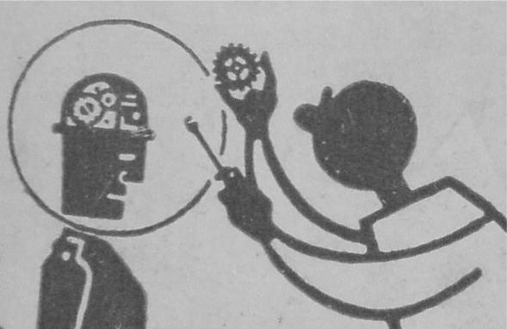
Tamás Szabó
2022
München/Budapest
dbforum01@gmail.com

Inhalt

Einleitung

Anekdote zur Senkung der Arbeitsmoral
Berufswahl
Ein Bild sagt mehr als 1000 Worte
charmante Schwindler (Softlab)

Zentrale Planung oder Selbstorganisation
Kathedrale und Basar

Die unendliche Geschichte
Phantasien (IBM)

Die Vergangenheit nach 50 Jahren
1968 Beginn eines Zeitalters

Ergänzungen im Januar 2022

Einleitung

Die Technikgeschichte kann viel Lustiges, Kurioses enthalten, auch etwas zum Nachdenken überliefern, nützliche oder absurde Zukunftsvisionen.
Absurde Fragestellungen wurden früher richtig ernst genommen, wie zum Beispiel:
    - Ist technisches Design automatisierbar?
    - Programmierung als Fließbandfertigung?
Das waren umstrittene Fragen in den späten 1970-er und bis Ende der 1980er-Jahren, heute Hirngespinste.

In den nachfolgenden Anekdoten geht es um die menschliche Seite von Berufswahl und Berufserfahrung,
keine technische Texte. Meine technische Projekte habe ich in einem anderen eBook beschrieben.

Mein Berufswahl war wirklich etwas kurioses. Lange, 10 Jahre technische Ausbildung und dann vom ersten Tag der Arbeit etwas ganz anderes. Warum?

Wieso konnten charmante Schwindler beim Welterfolg eines Softwareunternehmens helfen und später den Untergang des gleichen Unternehmens verursachen?

Warum wurden in den 90er Jahren die zentrale Planung, immer ausführlichere, strenge Regeln der Arbeit durch eine scheinbare chaotische, weltweite, vernetzte Zusammenarbeit abgelöst? Nicht nur in der Informatik, auch in der Gesellschaft.

Ich habe wichtige Zusammenhänge aus der Vergangenheit meines Berufslebens erst mit 30 Jahren Verspätung im Internet gefunden. Ohne Internet wären diese, früher unklare Zusammenhänge verloren.

Die folgende Texte enthalten meine ganz persönliche Meinung am Anfang 2018. Es ist nicht auszuschließen, dass ich diese wie so oft durch neue Einsichten ändern muss bezüglich Informatik und auch bezüglich Politik und Gesellschaft. Die unerwartete neue Themen seit 2000 wie Wikipedia, Google, Facebook konnte ich nicht einmal für wenige Jahre im Voraus erkennen. Gesellschaftlich ist China ein Rätsel.
Es arbeiten heute wesentlich mehr Informatiker in der Administration und Pflege von fertigen Systemen als für neue Entwicklungen. Meine Erfahrungen sind aus der Zeit als kaum alte, sondern die neue Entwicklungen die Arbeit dominiert haben.

Diese Anekdoten (besonders über Personen) sind für meine Studienfreunde und meine persönliche Bekannte bestimmt. Weiterführende Informationen zu Personen im Text und Informatik sind in den Fussnoten, LINKs über Internet erreichbar. Falls diese LINKs bei einigen wenigen nicht auf anklicken funktionieren, dann bitte diese in die obere Zeile des Browsers kopieren.
Die technische Texte und meine Projekte sind in einem anderen eBook:

"Studium, Berufsjahre IT Projekte"

Anekdote zur Senkung der Arbeitsmoral
Berufswahl
Wer nach oben will muss die Ärmel hochkrempeln. So haben meine Eltern gelebt. Warum habe ich dieses Beispiel nicht gefolgt?

Meine Mutter hat nach der Berufsausbildung und Meisterprüfung, noch nicht volljährig ihr eigenes Geschäft für Damenhüte eröffnet. Ihr Vater hatte Sorge um die Bankbürgschaft aber nicht lange, das Geschäft wurde schnell gewinnbringend.

Meine früheste Erinnerung ist die immer knatternde Nähmaschine meiner Mutter. Nach dem Krieg 1945 waren keine Damenhüte mehr gefragt, sie hat Unmengen von warmen, bunten Kindermützen genäht. Meine Mutter hat mit der Nähmaschine Anfangskapital für mein Vater gesammelt.

Mein Vater hat zusammen mit Kollegen aus den Kriegsruinen in Budapest die Rechenmaschinen seines früheren Arbeitgebers ausgegraben. Diese zerstörte Rechner wurden in Teile zerlegt und aus den brauchbaren Teilen neue Rechenmaschinen zusammengebaut.

Für diese Rechenmaschinen war nach dem Krieg grosser Bedarf, es ging mit dem Geschäft steil nach oben. In den Archiven gibt es Briefwechsel von 1945 mit einem Kunden dem Textilhersteller Goldberger. In diesen Briefen steht mein Vater bereits als Importeur der deutschen Brunsviga Rechenmaschinen für Ungarn.
Mein Vater hatte besondere Kontakte zu vielen Menschen durch seine Teilnahme an der Menschenrettung des schwedischen Diplomaten Raoul Wallenberg in den letzten Kriegstagen. Die Geretteten haben meinen Vater bis 1964, bis zu seinem Lebensende mit Geschäftskontakten unterstützt. Der Inhaber des grösstenTextilherstellers Goldberger ist 1945 aus dem Konzentrationslager Mauthausen zurückgekommen. Mit ihm stand mein Vater nach der Verstaatlichung bis 1963 in Kontakt, damals bereits Industrieller in London.
Im Wallenberg Familienarchiv gibt es Dokumente, dass 1947 die Wallenberg Familie meinen Vater mit weiteren Lizenzen schwedischen und Schweizer Maschinen versorgt haben.

Mehr zu dieser Geschichte:SPIEGEL Artikel über mein Vater und Wikipedia über Károly Szabó

Wie hat diese Umgebung mein Berufswahl bestimmt?

Ich habe als Kind viele Rechenmaschinen auch von Innen mit allen Zahnräder gesehen.

Die Brunsviga Reklame
"Gehirn von Stahl" hat 1909 frühzeitig diese Rechner mit "künstlicher Intelligenz" verbunden, auch in meiner Fantasie.
(Wikipedia über Brunsviga)

Die Rechenmaschinen mit Zahnräder haben mich zuerst für vier Jahre in ein Technikum für Maschinenbau geführt.
Das war eine technische Schule mit Abitur. Kaum war ich mit Maschinenbau fertig kamen die elektronische Rechner, so habe ich an der TU Dresden Elektrotechnik studiert.

Zu viel Technik seit dem 14. Lebensjahr. Am Ende des Studiums habe ich mich gelangweilt und hatte keine gute Noten. Es waren sehr wenige Professoren die auch unterhaltsam sein konnten. Anspruch auf Unterhaltung ist Luxus. Mathematik bei Prof. Lehmann und Theoretische Elektrotechnik bei Prof. Wunsch (einzige "Bestnote 1" für mich in 6 Jahren) bei diesen zwei grossen Persönlichkeiten hat Spass gemacht. In diesen Vorlesungen konnte ich wach bleiben.

Im letzten Jahr des Studiums gab es ein Wahlfach "Maschinelle Rechentechnik" von Prof. Lehmann.
Rechentechnik in Wikipedia bei Lehmann.

Lehmann hat in der ersten Stunde die Prinzipien der Programmsteuerung didaktisch glänzend erklärt.
Diese Stunde wurde wichtigste Lehre für viele folgende Jahre Programmierung.

Der Erfinder, weil US-Amerikaner wurde in der DDR nicht erwähnt der in Ungarn geborene Janos Neumann (Wikipedia Neumann)

Die Zeichnung 1967 im Hintergrund von Prof. Lehmann, die Neumann Architektur heute ein Modell im Museum in Dresden. (Von Neumann Architektur )

So habe ich nach dem Studium vom ersten Tag an nie wieder in der Elektrotechnik oder Maschinenbau sondern nur noch in der Programmierung gearbeitet.
Warum wurde ich kein Unternehmer?

Das Geschäft meines Vaters wurde 1950 überfallartig in der Morgendämmerung enteignet (Raub ohne Entschädigung). Mein Vater hatte damals nur etwa zehn Mitarbeiter. Die Kleinunternehmer die nach dem Krieg mit Fleiss die Wirtschaft aufgebaut haben waren plötzlich moralisch als böse "Kapitalisten" verurteilt.
Unsere Wohnung wurde von der Staatssicherheit aufgewühlt, sie haben nichts belastendes gefunden.
Mein Vater wurde nur wenige Tage lediglich zur Einschüchterung gefangen gehalten. Eine Geisteskranke, moralisch zerstörerische Politik was ich in meiner Jugend erfahren habe.

Es gab noch etwas. Wenn man zu schnell nach oben kommt ist die Luft dünn. Mein Vater hat die direkte Verbindung zu den Maschinen verloren, war von den Mechanikern abhängig die für Ihn gearbeitet haben.
Ich habe mir lieber ein Berufsleben ohne Leitungsfunktion vorgestellt wo ich diese Spannung, "dünne Luft" oben nicht spüre. Wahre Erfahrungen kann ich nur selbst machen. Mein Leitmotiv bis heute von Donald E. Knuth:
„The designer of a system must participate fully in the implementation. If I had not participated fully in all these activities, literally hundreds of improvements would never have been made, because I would never have thought of them or perceived why they were important.“
Ich habe später Menschen kennengelernt die ohne mein Leitmotiv mit Fleiss, Neugier, liebe zu Informatik, intensive Kommunikation mit den Praktiker, ohne eigene praktische Erfahrung zu den Details der Technik vorgekommen ist. Also es gibt auch andere Wege zum gleichen Ziel.

Zusammengefasst:
Die Zufriedenheit, materielle Sicherheit durch meinen Eltern und auch die Vermeidung von Risiken, Spannungen waren Gründe, dass ich nicht weiter "nach oben" wollte und ich wollte zu meiner Beruhigung die technische Details aus eigener Erfahrung sehr genau kennen. Die geisteskranke Politik in meiner Jugend hat den Weg zum Unternehmer, wie mein Vater es gegangen ist versperrt.

Etwas Luxus konnte ich mir erlauben durch die materielle Sicherheit: Schnell gewechselt von Maschinenbau zu Elektrotechnik und dann zu Informatik. In der Informatik konnte ich immer in die zeitgemäss interessanteste Richtungen wechseln: von der Maschinensprache zu höheren Sprachen, zu Dialogsystemen, dann zu Datenbanken, später zu Internet und am Ende zu Systemarchitektur. Diesen Luxus der freien Wahl, etwas Spass und Spiel im Beruf ohne zu viel Ernst konnte ich mir nur auf der Grundlage erlauben die meine Eltern geschaffen haben.
Etwas Lustiges in diese Richtung lohnt sich zu lesen die
"Anekdote zur Senkung der Arbeitsmoral" (ausführlich in Wikipedia, Heinrich Böll)
Mechaniker im Unternehmen meines Vaters vor der Enteignung 1950
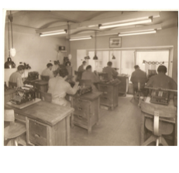

Ein Bild sagt mehr als 1000 Worte
charmante Schwindler (Softlab)

Anfang der 1970-er Jahre habe ich in der Betriebsystem Entwicklung bei Siemens in München gearbeitet. Schnell habe ich gemerkt, dass ich nicht an die wichtige Arbeiten kommen konnte, diese wurden immer an externe Mitarbeiter vergeben. Die Manager haben mögliche Risiken so vermieden, dass die Verantwortung an diese "Externe" delegiert wurde. Mein Abteilungsleiter wollte mich beruhigen, ich brauche keine "wichtige" Arbeit:

"keine Sorge, wir werden Sie Durchfüttern, die Rente bei Siemens ist sicher".

Die Rente hat mich damals, mit 28 Jahren noch nicht interessiert, ich war Neugierig und wollte noch etwas lernen und es war auch langweilig bei Siemens.
Die Frage: wer sind diese "Externe" hat mir keine Ruhe gelassen, wer bekommt die wichtige Arbeiten?

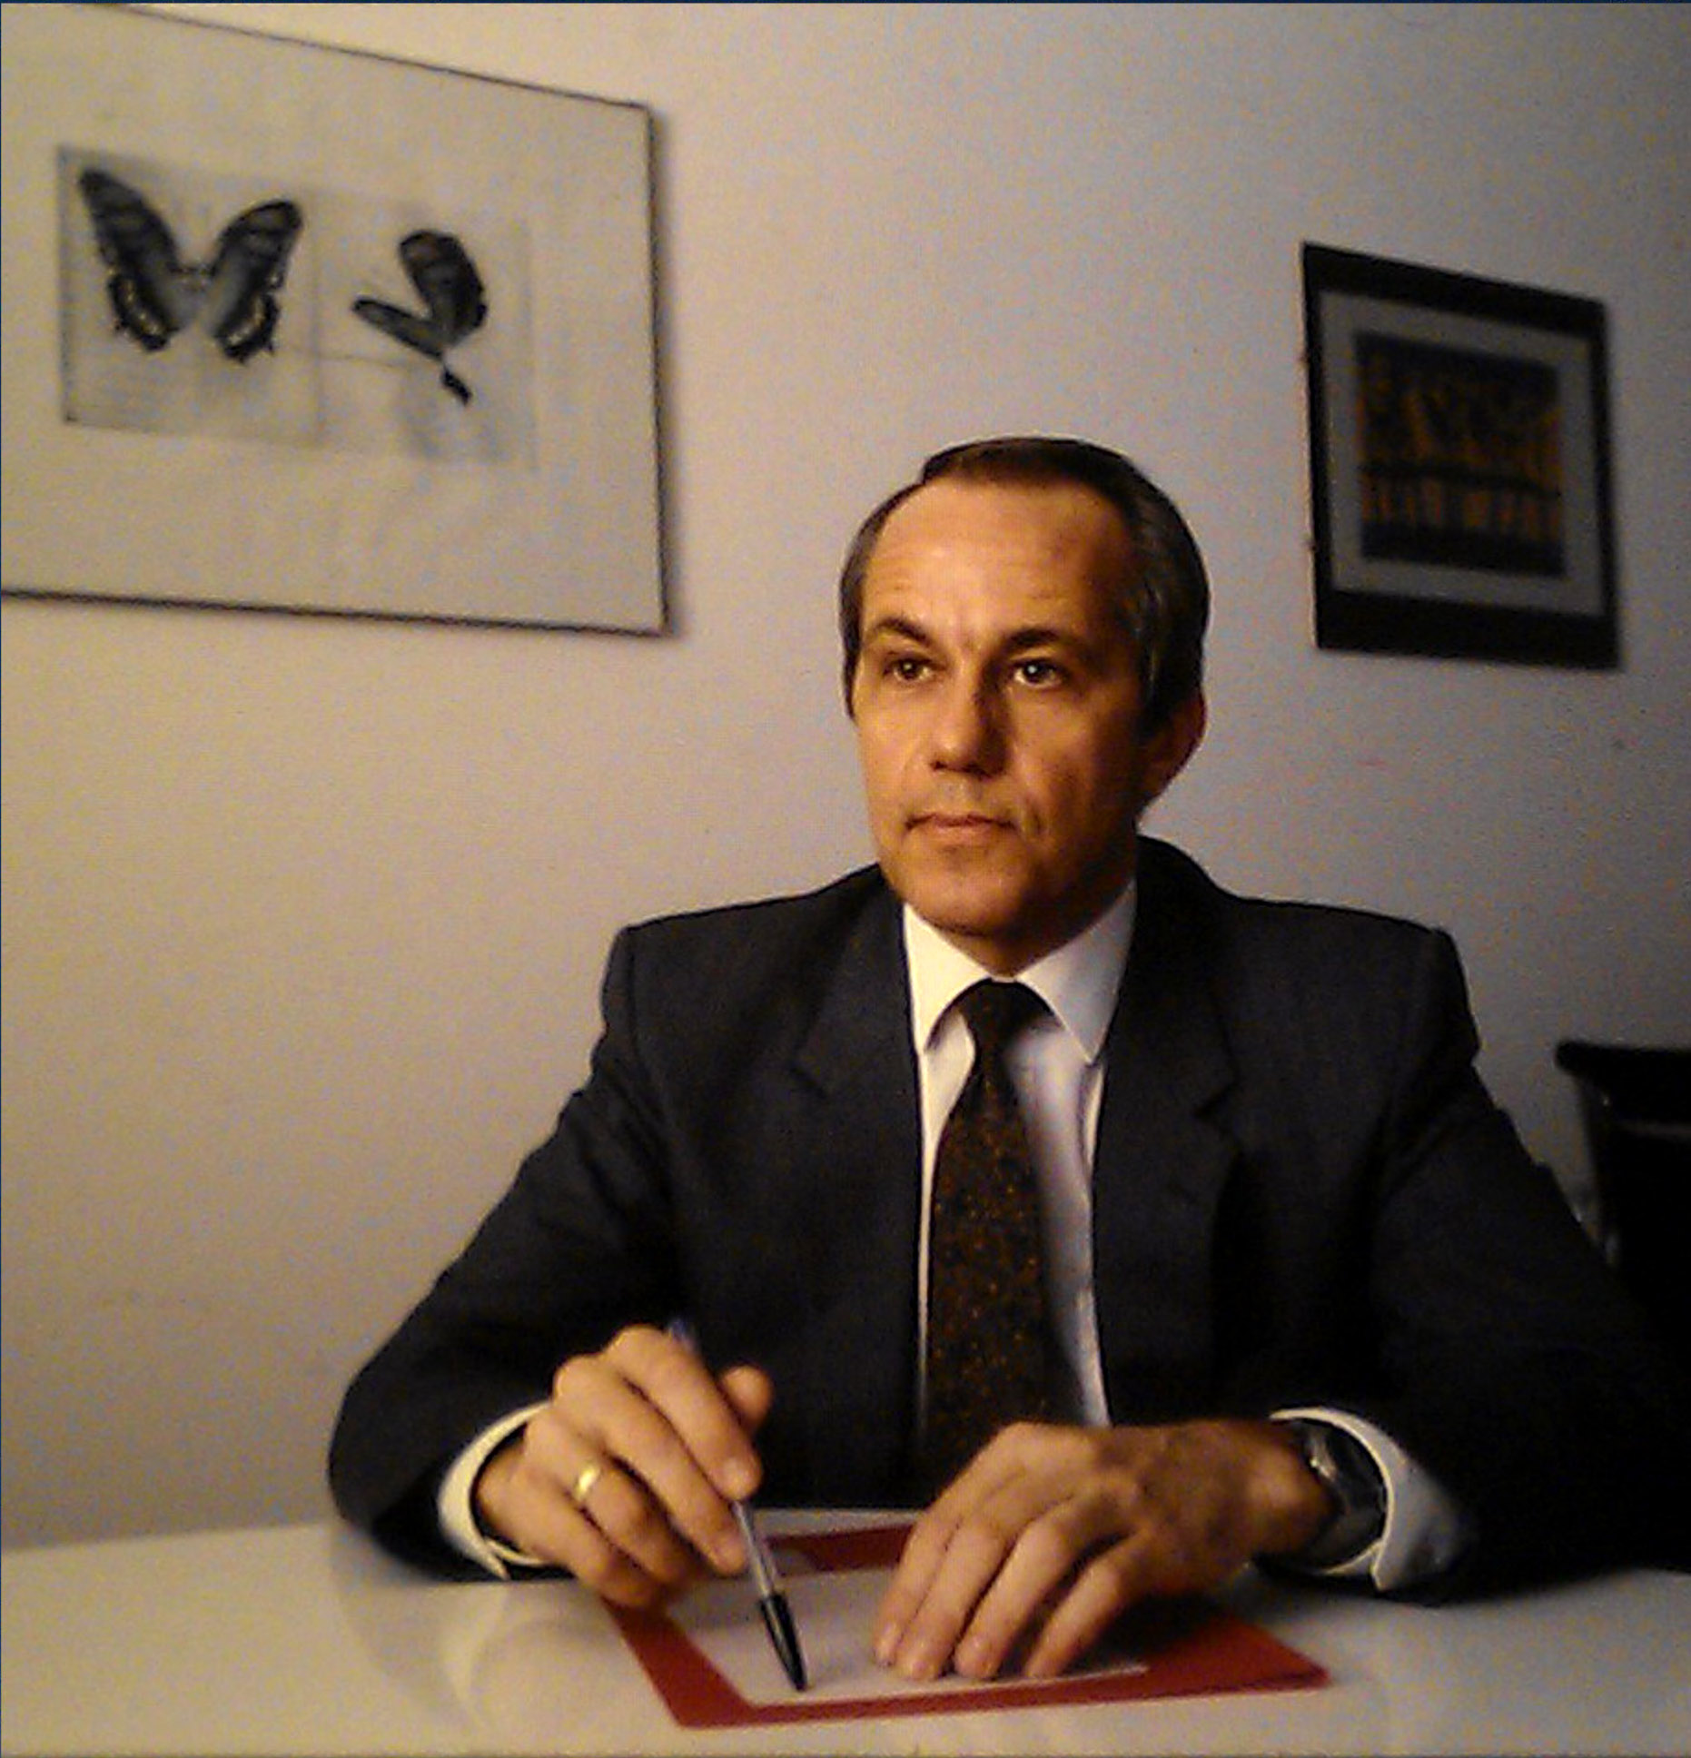
Von einem Amerikaner bei Siemens wurden Wunder erzählt. Der Amerikaner Harald Wieler, Jahrgang 1938, kann deutsche Eltern vorweisen. Nach dem Physikstudium wollte er die Heimat seiner Vorfahren kennenlernen. Bei bayrischen Bekannten seiner Mutter lernte Wieler seine Frau kennen und beschloß, in Deutschland zu bleiben. 1971 stieß er zu den Softlab-Gründern, ein Softwarehaus in München.
(Softlab = Software + Laboratorium).

Harald Wieler bei Softlab

Der Sagenhafte Ruf des Amerikaners hat mich beeindruckt. Ich habe mich 1972 bei Softlab schriftlich beworben. Keine Antwort. Damals war Softlab in einem Einzimmer Wohnung. So bin ich zu einem anderen Softwarehaus gewechselt wo auch "externe Mitarbeiter" für Siemens und IBM gearbeitet haben. Risiken und wichtige Aufgaben waren hier Realität, die Umstellung im ersten Jahr war hart. Es war auch die fachliche Umstellung schwer von Siemens zu dem Marktführer IBM. Es war nützlich für 20 nachfolgende Berufsjahre.

Softlab hat sich weiter entwickelt, nach sechs Jahren in eine grössere Mehrzimmer Wohnung gezogen. Endlich habe ich nach sechs Jahren Antwort auf meine neue Bewerbung bekommen. Es gab noch keine Personalabteilung, die Firmengründer haben mich der Reihe nach geprüft. Mit zehn Jahre Programmierpraxis und mit dem neuen IBM Berufserfahrung war diese Prüfung kein Problem für mich. Ich wurde gleich als Projektleiter genommen.

Softlab ist 1978 von der Wohnung in der Mozartstrasse in ein futuristisches Büro am Englischen Garten am Eisbach umgezogen.
Am Eisbach war die Münchener Zentrale von IBM auch. Mein täglicher Arbeitsweg von der U-Bahn an der Gisellastrasse war sehr angenehm, führte durch den Englischen Garten an einem See entlang zum Eisbach. Ich hatte im Rundbau ein "Tortensegment" für mich, mit Fenster zum Park.

Ein Arbeitskollege Ernst Denert hatte auch diesen Arbeitsweg von der U-Bahn zum Eisbach gehabt.
Unterwegs durch den Park tönte Denert, wir beide sind besonders "vernünftig" nicht mit dem Auto zum Arbeit zu fahren. Er wollte alle Privatautos verbieten. Diese linksgrüne Übertreibung der 68er Studentenrevolte hat er von der TU Berlin mitgenommen. Ich war 1969 neu im Westen und habe die 68er Unruhen als Fanatismus und Hysterie empfunden.
Ich war in Ungarn und in der DDR von der linken Ideologie und Dogmatismus geheilt. Denert war beruflich auch dogmatisch, am besten nicht zu streiten mit ihm. Zu dieser Arbeitsstelle gab es an den Strassen oft Staus, U-Bahn war für mich praktischer, aber sonst hatte ich damals nichts gegen private Autos.
Ich hatte zehn Jahre praktische Erfahrung in der Informatik,

Denert gleicher Jahrgang wie ich, hat auch Elektrotechnik studiert, dann zehn Jahre an der Universität in Berlin als Assistent gearbeitet und seine Doktorarbeit gemacht. (Wikipedia: Ernst Denert)

Denert hat überall stolz und gerne über seine Doktorarbeit erzählt, eine zweidimensionale Programmiersprache. Die Programme die ich kannte waren Texte, mit Denerts Doktorarbeit wurden Programme grafisch, zweidimensional gezeichnet. In der Architektur, Maschinenbau, waren Zeichnungen für die Konstruktion lange bekannt. Eine zweidimensionale Programmiersprache konnte ich mir nicht einmal vorstellen. Für Denerts fachliche Ansehen bei Softlab waren diese Hinweise auf seine moderne Doktorarbeit besonders förderlich. Ich war nur einfach für alles in dieser Richtung sehr neugierig. Als ich es selbst in der Praxis sehen wollte ging es gerade nicht "es werde noch verbessert, ist noch nicht ganz fertig".

Ich habe bei Softlab an einem IBM Dialogsystem, TP-Monitor gearbeitet, damals in der Industrie wichtig aber an der Universität noch lange Zeit kein Thema. Später, in den 1980-er Jahren hat sich bei allen Grossunternehmen diese IBM Software aus den USA durchgesetzt, war aber vom deutschen Staat unerwünscht. Die Hoffnung, dass deutsche Computerfirmen mithalten können hat die Lehre bestimmt. So wurde lange Zeit der Bedarf der Industrie an IBM Wissen an den Universitäten künstlich gebremst. Denert hat mich ausgefragt wozu man so etwas "unbekanntes" wie en TP-Monitor überhaupt braucht? Was mache ich damit, was ist das Besondere dabei, geht es nicht ohne? Er war sehr aufmerksam und zehn Jahre später, 1990 war das ein Kapitel in seinem Buch (Kapitel 11, Was ist ein TP-Monitor?, 26 Seiten). Bemerkung: Vorwort des Buches habe ich erst jetzt gelesen. Es gibt mehrere Mitautoren, wesentliche Teile von Kapitel 11 sind von einem Mitautor der nur im Vorwort vermerkt ist. Das Buch erst 20 Jahre nach der Einführung des TP-Monitors in den USA und 10 Jahre nach der Anwendung bei vielen wichtigen Projekten in Deutschland. Andere Kapitel dieses Buches über Projektorganisation waren nach der USA Fachliteratur z.B. in "Peopleware" seit 1987 bereits überholt. "Talent eines Programmierers wichtiger als die Methode oder der Entwicklungsprozess" Tom deMarco.
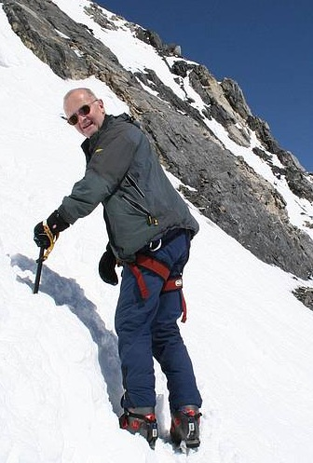
In einem Aufsatz "Informatik im Wandel" 1998 zeigt Denert, dass er zu Selbstkritik bereit ist. Ein wenig Abrechnung mit früheren Dogmen. Er hat sich noch einmal 10 Jahre Zeit gelassen mit der Einsicht seit Tom deMarco "Peopleware". Denert hat die praktische Erfahrung nicht durch eigenhändige Programmierung erreicht, sondern gründliche Befragung der Praktiker oder "Mitautoren" ersetzt. Er hat diesen Beruf wirklich geliebt und wollte alles genau wissen. Seine Schriften haben sich von der praxisfremder Theorie gelöst, nach etwa zehn Jahren hin zu den realen Projekten die seine Mitarbeiter machen konnten. Für mich war die eigene Erfahrung wichtig. Denerts Weg zeigt, es geht auch anders. Für mich eine ungute Vorstellung, Jahrelang vorspielen von Kompetenz, ohne Substanz. Ich war kein guter Schauspieler, für mich zu viel Spannung.

Denert hatte sehr starken Willen nach "oben" zu kommen. Riskante Kletterwege mit dem Seil zum Mont Blanc, oder Fallschirmsprung hat er zum Team Building organisiert.
Das war gar nicht meine Sache, zu "dünne Luft oben". Klettern in den Alpen bei Schnee und Eis und Fallschirmsprung für mich nur "Horror".
Denert und Maiborn ein Manager bei Softlab haben sich beim Team-Building beim Klettern als verwandte Temperamente gefunden. Sie wollten noch schneller, weiter nach oben. Sie wollten Softlab zusammen mit einem Grossprojekt verlassen und eine eigene Firma gründen. Maiborn hat mich zu einem Spaziergang zum Englischen Garten eingeladen. Er wollte meine Bereitschaft Prüfen ob ich mit dieser Verschwörung mitgehen würde. Mir ging es so gut bei Softlab, das ich etwas besseres nicht vorstellen konnte und Risiko war nie meine Sache.
Weniger Risiko war Windsurfen. Mit Maiborn waren wir einige schöne Herbsttage am Gardasee, in Torbole. Torbole ist ein Paradies für Surfer wegen der genau berechenbaren Starkwinde aus den Alpen.
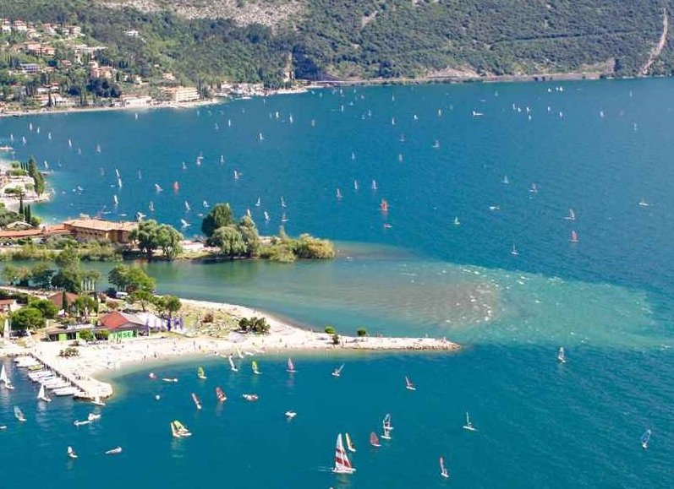
Maiborn war natürlich auch beim Windsurfig der schnellste und mutigste.

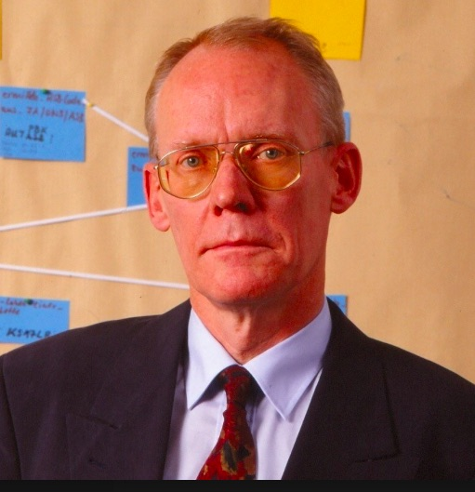
Mir ist auch gelungen beim Starkwind meine Segel zu zerreissen. Wirklich ein Paradies für Surfer.

Die neue Firma sd&m (d&m für Denert und Maiborn) wurde noch wesentlich erfolgreicher als Softlab selbst.

Ein Reisebüro-Grossprojekt und mehrere Mitarbeiter von Softlab mitzunehmen war juristisch "ungewöhnlich".
Wenn ich zurückdenke, der relative Wohlstand meiner Eltern hat für meine Zukunft bestimmt, dass ich nicht mitgehen, nicht noch mehr wollte als ich schon hatte.

Spass nach fünfzehn Jahren

Fünfzehn Jahre nach der gemeinsame Softlab Zeit gab es ein Interview mit Denert. Überraschung zu lesen wie negativ er über sein früheres Vorzeige-Projekt, seine Doktorarbeit denkt:

"We developed a programming language where you can draw programs. We did it in all consequences. We made a formal definition of syntax and semantics. Did this catch on at all? No, it makes no sense. Quite simply it makes no sense to draw programs. It only made sense because we got our Ph.D. for it. [laughter] "
(Quelle: Oral Hístory Ernst Denert.)

Der charmante Schwindler gibt es zu, dass er uns vor 15 Jahren mit seiner Programmiersprache an der Nase herumgeführt hat. Ist es auch möglich, dass er damals an dieser Sache geglaubt hat?

Eine weitere Anekdote:
Wir waren beide nach zehn Jahren Erfahrung, ich in der Praxis, Denert in der Wissenschaft mit Projektleitung beauftragt. Ich habe mit meinen Mitarbeiter vier Aufgaben: ein IBM TP-Monitor für Dialoganwendungen, Nachrichtenwarteschlangen für den Cobol Compiler (erst zehn Jahre später wurde in der Industrie gebraucht), ein Netzwerk Kommunale Datenerfassung in Bayern und ein bundesweites Apotheken Rechnernetz. Denert war Leiter eines Grossprojektes "START": Reservierungen in Reisebüros für Lufthansa, Deutsche Bahn und Hotels.

Für die Reisebüro Anwendung wurden junge Informatiker, ohne Praxis direkt nach dem Studium eingestellt. Die junge Diplom-Informatiker waren fleissig und ehrgeizig. Sie haben im Projekt eine eigene Programmiersprache konstruiert und im Rahmen eines Vortrages für alle Mitarbeiter von Softlab vorgestellt. Nach dem Vortrag hat sich ein älterer Praktiker (Schröder) aus den hinteren Reihen gemeldet: "Ihr habt das Rad neu erfunden". Die Funktionen der "neuen Sprache" waren in der IBM Makrosprache seit über zehn Jahren bereits enthalten, ein "alter Hut". Junge Informatiker haben damals mit Vorliebe nur Eines gelernt wie man eine immer neue Programmiersprache konstruiert. Es gab schon zu viele.
An den Universitäten war praktisches, IBM-Wissen des Marktführers aus dem USA absichtlich verdrängt um die deutsche Industrie zu stützen.

Noch eine Anekdote.
Die Reisebüro Anwendung war sehr gross. Eine nicht so grosse aber zentrale, scheinbar unlösbare Aufgabe war es die vielen Einzelteile zum ersten Mal zum Laufen zu bringen. Dafür wurde ein Herr Bensch aus Berlin, ohne akademische Bildung, ein Bastler eingeladen (heute würde man Hacker sagen). Er war bekannt als Nothelfer für "unlösbare Probleme". Meine Frau, damals bei Siemens hat Herrn Bensch bei Notoperationen, wo keiner weiter wusste gesehen. Es war ein grosser Augenblick als umgeben von den vielen Informatiker der Bastler die Anwendungen zum ersten mal zum Laufen gebracht hat. Für mich war es auch ein lustiges Schauspiel.

Die nächste Anekdote ist auch über Praktiker und Theoretiker, eine ewige Geschichte.

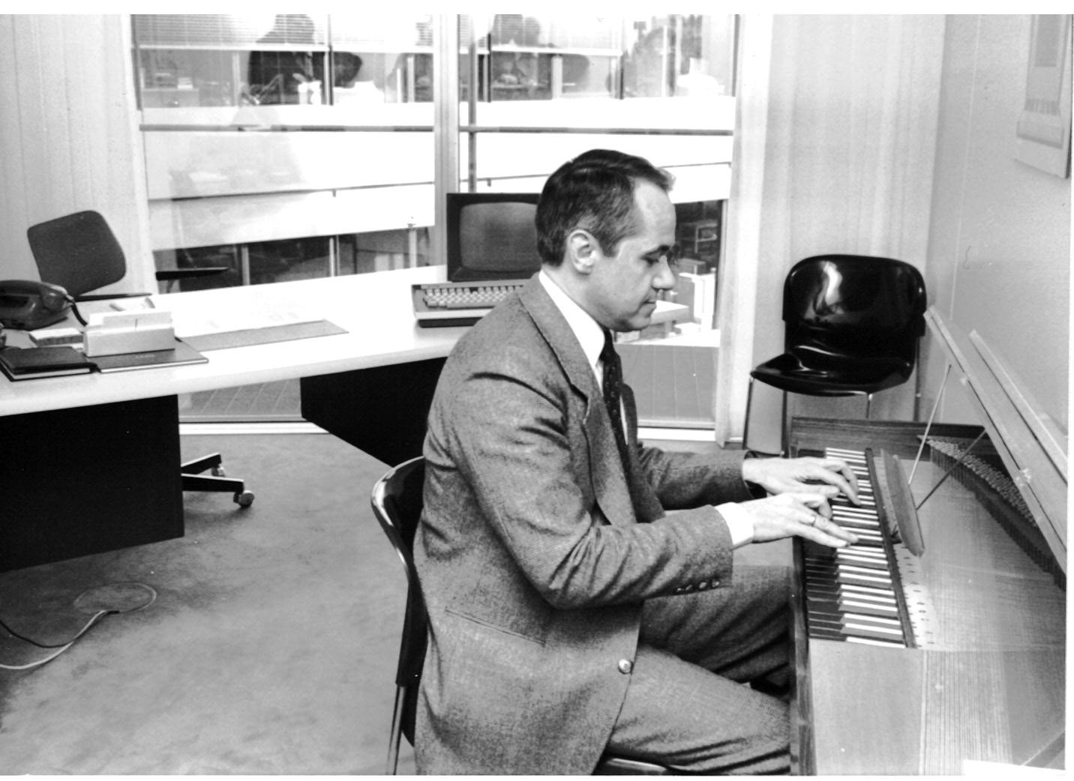
Harald Wieler und sein Ruf als "Externer" bei Siemens als beinahe "Zauberer" war mein Grund seit 1972 zum Softlab, zu den Besten zu wechseln. Damals war Rechenzeit so teuer das die Entwickler wegen ein-zwei Stunden Testzeit aus München in Gruppen nach Zürich oder Hamburg geflogen sind, wenn dort gerade freie Kapazität zur Verfügung stand. So war meine Frau mit der Testgruppe einmal in Zürich ein andere Mal in Hamburg. Harald Wieler der "Meister" war in Hamburg persönlich dabei. Die Teilnehmer waren von ihm begeistert. Ich habe damals Wieler persönlich noch nicht gesehen.

Bild: Harald Wieler an einem historischen Musikinstrument, Klavichord, Leihgabe von Professor Peter Schnupp.
Büro im Englischen Garten.

Wieler Physiker, hatte 20 Jahre Programmiererfahrung und besonders feines Gespür welche Umgebung für den Programmierer wünschenswert ist. Bei Softlab hat er eine Entwicklungsumgebung für Programmierer geschaffen von dem ich vom ersten Tag an begeistert war. Ich konnte mit Tastendruck in grossen Projekten navigieren. Nicht nur meine Arbeit war sichtbar, sondern die gesamte Umgebung, Dokumente, auch Arbeitsmuster zum Kopieren. Es war somit leicht bei den künftigen Kunden die Programmierer zu überzeugen. Die Investitionen, damals 1000,- DM pro Monat und Arbeitsplatz, wurden nicht von den Programmierer entschieden, die Manager des Kunden sollten überzeugt werden. Softlab hatte dafür die optimale Mischung von Praktiker und Wissenschaftler wie die Professoren Peter Schnupp oder Christiane Floyd. Anekdote: Christiane Floyd war früher mit zwei legendären Computer Wissenschaftler verheiratet Peter Naur und Robert Floyd. 1978 wurde sie als erste Frau im deutschen Sprachraum Professorin am Fachbereich Informatik der TU Berlin.

Was haben die Manager gebraucht? Sie haben eine Illusion von der industriellen Softwareentwicklung, Produktion wie auf dem Fliessband bekommen durch schöne Bilder der Softlab Wissenschaftler. Ein wenig Schwindel. Produktion am "Fliessband" war frei erfunden, aber nützlich für den Verkauf.

Die Entwicklungsumgebung von Harald Wieler wurde weltweit führend, die Programmierer waren zufrieden und die Manager (mit dem Geld) bei den Kunden auch glücklich. Größter Abnehmer in den USA wurde die Bank of America für die über 1000 Programmierer ihrer Rechenzentrale in San Francisco.
(SPIEGEL Artikel über Softlab und Harald Wieler)

Eine maschinelle Umgebung kann rein theoretisch den Produktionsprozess planbar, messbar und kontrollierbar machen. Ein Traum der Manager seit der Nato Konferenz 1968 in Garmisch, wo über die Softwarekrise geklagt wurde. Medizin für die Krise die ingenieurmässige, straffe, industriell organisierte Arbeit.

Die strengen Lehren der Softwaretechnologie, die Dogmen der 1970er-Jahre zur Kontrolle der Projekte waren harmlos wenn sie nur auf PowerPoint Bilder die obere Manager beruhigten.

Weniger harmlos war später als die Projektplanung und Kontrolle mit Unmengen von Formularen in die Entwicklungsumgebung fest eingebaut wurden. Anfang der 90-er Jahre wurde diese, damals von den Managern gewünschte, "modische Erweiterung" zum meistgehassten System bei einer Münchener Grossbank. Ausfüllen von Formularen die eigentlich niemand gebraucht hat war ein Alptraum.

Der "Meister" Harald Wieler wurde nicht mehr gefragt. Ihm wurde eine Stelle bei Softlab Japan angeboten in der Hoffnung er nimmt den Posten nicht an und in Rente geht. Wieler hat mir a Telefon erzählt, er hat sich den Spass erlaubt die Arbeitsstelle in Japan vor der Rente als Abenteuer noch mitzunehmen. Eine lustige Geschichte.

Durch die Scheinwissenschaft, Projektbürokratie, ein neuer TOP-Manager von einem Autohersteller wurde Softlab in den 90er Jahren heruntergewirtschaftet.

Scheinwissenschaft ist ein Begriff für Behauptungen, Theorien, die beanspruchen, wissenschaftlich zu sein bzw. scheinbar wissenschaftlich sind, aber die Ansprüche an Wissenschaftlichkeit, insbesondere das Kriterium der praktischen Nachprüfbarkeit, nicht erfüllen. Diese können zwar methodisch korrekt oder oberflächlich betrachtet stimmige Ergebnisse liefern, die aber sinnlos geworden sind.

Eine positive Anekdote:
Ein Mitarbeiter von Harald Wieler, mein Freund Géza Gerhardt hat Softlab enttäuscht verlassen. Er hat seine eigene Firma gegründet und die Original-Idee Wielers modernisiert, "ITP Panorama Toolset" geschaffen, nach Wielers Vorbild optimal für den Programmierer ohne Management Schnickschnack. Für die Namensgebung habe ich "Panorama" vorgeschlagen, so habe ich ein Produkt für PC Mitte der 80er Jahre genannt. An der Entwicklung selbst habe ich nur als Schlachtenbummler teilgenommen. Es wäre zu harte Arbeit für mich geworden. Ich liebe Informatik aber nur zum Vergnügen, in etwas kleineren Portionen. Ich hatte Zugang zu wirklich grossen, industriellen IBM Projekten und konnte meinen Freund mit sehr guten Testdaten versorgen. Das war auch nützlich. Mit dem Software von Géza habe ich auf Münchener Computermessen für ein Forschungsinstitut der Ungarischen Akademie Reklame gemacht. Warum? Dieses Institut war die erste Arbeitsstelle für Géza Gerhardt in Ungarn nach dem Studium. Für die Wissenschaftler des Institutes ein Vorbild für ein Weltklasse Produkt. Ich befürchte, dass von den Wissenschaftler im Elfenbeinturm kaum etwas davon verstanden wurde, sie haben die Frage an mein Freund nicht gestellt wie man so ein Produkt macht?

Géza Gerhardt wurde wurde mit Juergen Overhoff erfolgreich in Deutschland und auch in den USA.
Sparkassen, Banken, Versicherungen, BMW, VW, Audi, Porsche, Siemens, Deutsche Bahn, usw. wurden Anwender von "ITP Panorama Toolset". Overhoff ein genialer Marketing Spezialist, früher Softlab USA.

Wissenschaftler, die am Anfang durch schöne Bilder, Illusionen erfolgreich Reklame für Harald Wielers Produkt gemacht haben meinten es hoffentlich nicht ernst. Es war nützliche Reklame und nicht mehr. Charmanter Schwindel, oder haben sie doch an all diesen Illusionen geglaubt?

Prof. Peter Schnupp wundert sich etwas zu spät in 1996, wie die früher strengen "wissenschaftliche" Lehren der Softwaretechnologie, die Dogmen der 1970er-Jahre langsam, durch die Erfahrung auch öffentlich widerlegt wurden (in der USA Fachliteratur).

Er schreibt in einem Aufsatz:
„Der Autor kennt bisher aus eigener Anschauung kein größeres, erfolgreiches Softwareprojekt, welches entsprechend den strengen Lehren der Softwaretechnologie spezifiziert und geplant wurde.
Dagegen gibt es keinerlei Grund, ein erfolgreiches Projekt zu verheimlichen, bei welchem die klassische Regel der ausführlichen Spezifikation vor
der Codierung in geradezu groteskem Maße mißachtet wurde." "Die neuere kognitive Psychologie behauptet, daß viele bisher zur Problemlösung benützten Techniken – vor allem die ausführliche Diskussion in Gruppen – leicht zum genauen Gegenteil des gewünschten Effekts führen. Ihr Ergebnis kann unter Umständen eine Realitätsablösung sein". (Original Artikel von Professor Schnupp „Wie wirklich ist die Software-Technologie?”)
Diese späte Einsicht über "Realitätsablösung" konnte den Untergang von Softlab nicht mehr verhindern.
(Wikipedia: Peter Schnupp )

Prof. Christiane Floyd über die Ernüchterung (auch zu spät erkannt):

"Es ist ein Irrtum wenn man geglaubt nach einer sauberer, guter Vorgabe, oder logische Modellierung die folgende Arbeit, technischer Design und die Programmierung kein Problem mehr ist, sogar bald automatisiert(!) sein würde." "In den letzten Jahren gibt es immer mehr Veröffentlichungen in die entgegengesetzte Richtung." „Design besteht aus einem Geflecht von Designentscheidungen, die in ihrer Gesamtheit einen Lösungsvorschlag ausmachen.” ... „Ihr Zustandekommen ist für den individuellen Design-Prozeß spezifisch, es ist nicht vom vorgegebenen Problem determiniert. ... somit nicht automatisierbar. Designentscheidungen sind die komplexen Perspektiven im Kopf des Softwaredesigners aus jahrelanger Programmierpraxis begründet! „

Weiter Frau Professor Floyd:
„Mein eigentliches Thema beginnt dort, wo wir erkennen, daß die Sicht der Softwareentwicklung als Produktion, Fließband (willkürlich) erfunden ist. Sie ist brauchbar, um bestimmte Aspekte der Softwareentwicklung zu verstehen, und versagt bei anderen. Daher ist es wichtig, ihr andere Sichten gegenüberzustellen.”
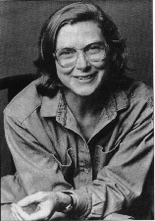
Computerwoche 1975:
"… unermüdlich demonstrierte die charmante Spezialistin des Softlabs, München, Frau Dr. Christiane Floyd – umringt von Trauben von Fachleuten – auf dem Systems-Stand des Software-Hauses das Programm-Entwicklungs -System …“

Industrielle Produktion und Fliessband ist nur bei der Massenfertigung sinnvoll. Erste Automobile wurden von Bastlern in Einzelfertigung nicht in Massen, nicht in Fabriken hergestellt. Wirklich neue Software ist immer Einzelfertigung.
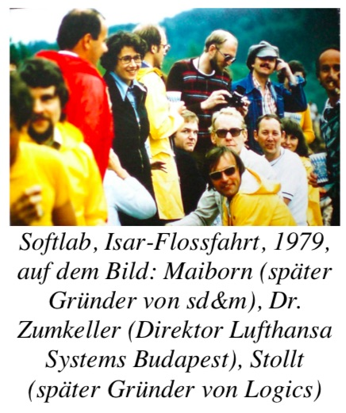
Bild: Tamas Szabo im roten Anorak mit Softlab Kollegen.

Die Entwicklung von Softlab war stürmisch, an die 2000 Mitarbeiter. Bei meiner Einstellung etwa 40 Mitarbeiter, Umzug in ein futuristisches Rundbau, dann immer grössere Gebäude in München, andere Städte, später San Francisco, USA, Japan.

Mein Bildschirm wurde weggenommen, keine Programmierung nur Leitung und Kontrolle. Aber wie sollte ich die Projekte kennen? Gerade das Navigieren auf Knopfdruck in den Programmen und Dokumenten hat Softlab gross gemacht. Zu schnell, zu viele, zu junge Mitarbeiter waren zu kontrollieren. Ich sollte meine Erfahrung an die junge Informatiker vermitteln. Es wurde mir unterstellt ich will die Erfahrung nicht weitergeben, ich sabotiere. Es hat noch zehn Jahre gebraucht bis in der Informatik allgemein anerkannt wurde "Erfahrung macht man selbst", nicht fabrikmässig "multiplizierbar". Ich habe mich ohne Bildschirm, Programmierung gelangweilt, habe Softlab verlassen.
Ernst Denert mit Ulfried Maiborn haben wenig später auch Softlab verlassen. Sie haben Kunden, Grossprojekt und einige Mitarbeiter mitgenommen. Die Firma sd&m wurde erfolgreicher als Softlab.
Denert hat die Informatik geliebt, stiftete im Jahr 2000 einen Lehrstuhl an der Technischen Universität München, wurde Honorarprofessor. Die Ernst-Denert-Stiftung fördert insbesondere Software-Engineering.

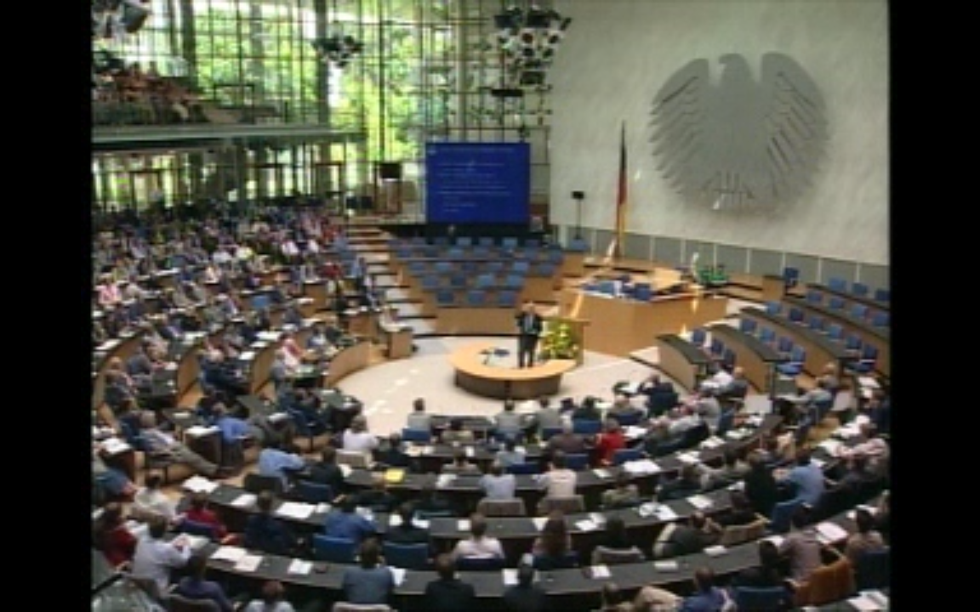
Denert hat 2001 die 16 noch lebenden Software Pioniere in den Plenarsaal des früheren Bundestages nach Bonn eingeladen. Ein Buch zu diesem Feier "Software Pioneers: Contributions to Software"

Software Pioniere,
die "grosse Alten"
im Plenarsaal des alten Bundestages

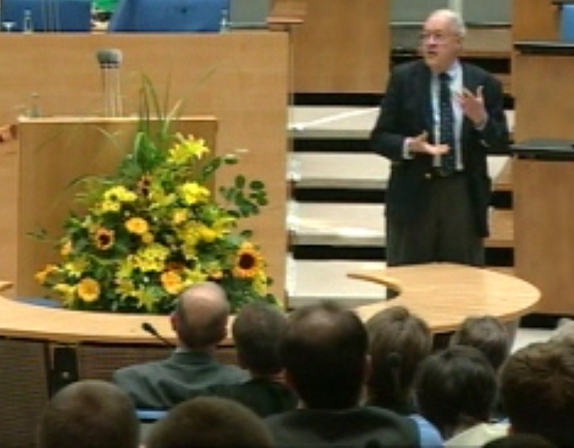

Der Redner "Fred" Brooks Leiter des IBM 360 Projektes 1961 - 1965
erfolgreichste Investition von IBM mit hohem Risiko

Zentrale Planung oder Selbstorganisation
Kathedrale und Basar

Ende der 1970-er Jahre hat der IBM Wissenschaftler
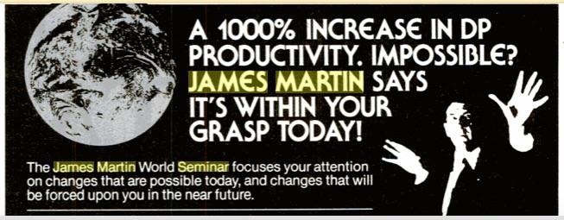
James Martin seine Seminare auf mehreren Kontinenten mit grossem Reklameaufwand durchgeführt.
Eine "unbescheidene" Reklame mit 1000% Produktivität. Geistiger Ausnahmezustand?
Ich war bei einem sündhaft teueren James Martin Seminar in Düsseldorf mit hunderten Zuhörer. Softlab hat die Teilnahme für mich spendiert. Es war wie eine gute Zirkusnummer, mehrere Projektoren für die Bilder, die Reflektoren auf die Hände des "Zauberers" fokussiert, genau so wie hier oben auf dem Bild, gute Akustik.

In der ersten Mittagspause habe ich schnell einen schönen Platz im Hotelrestaurant am Mittagstisch gesucht. Zu meiner Überraschung haben James Martin und sein Kollege Tom Collins links und rechts von mir Platz genommen.
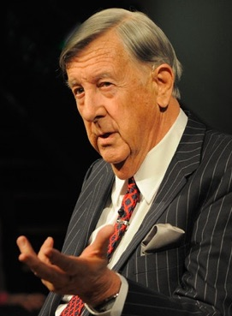
Wieso musste das gerade mir passieren bei hunderten von Teilnehmer? Mein technisches Englisch schwach, nur so viel wie ich für meine Arbeit, zum Lesen gebraucht habe. Die überaus freundliche Herren haben es auf "small talk" mit mir abgesehen. Es war sehr peinlich.

James Martin war hyperproduktiver EDV-Pädagoge auch ein berüchtigter Schnellsprecher, Oxford Absolvent mit besonders reichem Wortschatz, ein Horror für Synchronübersetzer.
Martin schrieb über hundert Bücher, von denen viele Bestseller in der IT-Branche waren

Nie wieder als erster einen Platz beim Mittagstisch belegen!

Jetzt, 40 Jahre später lese ich im Seminar-Manuskript einen Kapitel "Future Scenario". Martin hat 1978 die Entwicklung von Speicher, Geschwindigkeiten, Internet, Kapazitäten, Satelliten, Mobiltelefone sogar bis heute fantastisch genau prophezeit. Alles Hardware.

Die menschliche Faktoren, die Organisation der Arbeit in der Software Entwicklung hat James Martin nicht einmal geahnt. Er hat bis in die 1990 Jahre Arbeitsmethoden und Werkzeuge für grosse Organisationen für sehr viel Geld entwickelt die nie richtig funktioniert haben. Ich hatte mit seinen Werkzeugen in den 90er Jahren viel zu tun.
Mit den Arbeitsmethoden lag er total daneben. Nicht 1000% besser sondern Stagnation.

Martin hat ab 1990 auf seinem privaten Insel in der Karibik gelebt, 2013 bei einem Schwimm Unfall ist er umgekommen.

James Martin als IBM Wissenschaftler war sehr gut in der Nachrichtentechnik, Rechnernetzen, in der Abschätzung der Zukunft von Mikroelektronik und in Datenbanken.
Nach seinem Seminar habe ich ein signiertes Datenbank Handbuch mit 713 Seiten bekommen. Ich habe mich in den folgenden zehn Jahren weg von dem früheren IBM TP- Monitor für Datenbanken spezialisiert.
Die Zukunft geistiger Arbeit in der Informatik konnte James Martin auch noch kurz vor den ganz grossen Umbrüchen, Änderungen überhaupt nicht richtig Sehen.
Es war für ihn wie für Viele unvorstellbar, dass Entwickler ohne Bezahlung, ohne hierarchische Organisation, weltweit verstreut, über Internet sehr komplexe Open Source Systeme oder ein Lexikon mit 5 Millionen Stichwörter schaffen.

Diese "chaotische" Art von Arbeit hat die industrielle Entwicklung von Betriebssystemen oder die teuerste kommerziell gefertigte Lexiken fast überflüssig gemacht.
Über die Zukunft von menschlichen Faktoren, Organisation der Arbeit (auch über Sozialismus oder Kommunismus in China) gibt es wahrscheinlich keine sichere Prophezeiungen, um so mehr Überraschungen.

Open-Source-Software ist nicht immer alles eitel Wonne. „Einerseits lernt man sehr viel dadurch, dass man auf Fehler in seinem Projekt aufmerksam gemacht wird und mit sehr vielen, irrsinnig guten Programmierern in Kontakt ist. Es ist aber – auf einem persönlichen Level – auch anstrengend, weil man dauernd nur Kritik bekommt und selten Lob."

Einfacher zu demonstrieren als mit Software Projekten is die weltweite chaotische Art der Arbeit: Wikipedia
Ich habe die Anfänge von Wikipedia auf einer Computermesse 2001 kennengelernt. Start von der deutschsprachigen Wikipedia am 16. März 2001. Die Inhalte in Wikipedia nicht nur gelesen, sondern auch direkt im Webbrowser geändert werden können. Die Autoren erarbeiten gemeinschaftlich Texte.

Es war für mich sofort glasklar, Wikipedia, so etwas ist wie Kommunismus, kann gar nicht funktionieren. Etwas später, 23. November 2006 wurden 500.000 Stichwörter in deutsch erreicht. Es muss doch etwas daran sein! So habe ich Ende 2006 meine eigene Wikipedia Einträge begonnen, gleichzeitig in englisch, deutsch und ungarisch. Die Zusammenarbeit hat am besten im englischen Wikipedia funktioniert. Diese Gemeinschaft war reif für Kooperation. Meine Texte wurden beobachtet und blitzschnell meldeten sich freiwillige Helfer um mein englisch zu verbessern. Anderseits im deutschen und ungarischen Wikipedia hat es weniger spass gemacht, stand auch unter Beobachtung, dauernd nur Kritik und selten Lob.

Wie kann so etwas funktionieren, heute über 5 Millionen Stichwörter im englischen Wikipedia? Unsicherheit, Vermutungen bis Bestätigung von allen Seiten.

Auf einem Linux-Kongress am 22. Mai 1997 wurde ein Aufsatz über zentrale Planung und chaotische Zusammenarbeit mit dem Titel "Kathedrale und Basar" vorgetragen. Linux ein Betriebssystem wurde Anfang der 90er Jahre von dem finnischen Studenten Linus Torwalds entwickelt. Als ihm die Arbeit über den Kopf gewachsen ist hat er im weltweiten Netzen, Vorgänger des Internets Helfer gesucht. Auch zu seiner Verwunderung wurde dieser Versuch ein Erfolg.

Compuserve war auch ein Vorgänger des Internets.
Anfang der 90er Jahren habe ich im kleineren Rahmen diese Art von Arbeit ausprobiert. Ein von mir als Hobby entwickeltes Hypertext System stand bei CHIP Magazin einige Monate unter den besten zehn Programmen, wurde in ein Buch "100 beste deutsche Shareware Software" aufgenommen. Ich wollte die internationale Verbreitung fördern. Jeder Übersetzer in eine Fremdsprache bekam von mir das Recht mein Produkt in seiner Sprache frei zu verwenden. Es haben sich im Compuserve Netz Freiwillige für die französische, spanische, italienische und norwegische Sprachen gemeldet.
Benito Estrada in Mexico City hat für den CD-Rom Katalog des National Museums mein Hypertext System in spanischer Sprache verwendet.

Kurz darauf habe ich den Hinweis erhalten, dass ich etwas wichtiges verschlafen habe. Tim Berners-Lee, der Pionier des Hypertextes, entwickelte den ersten Webbrowser hat mir ein Physiker der mein Hypertext früher gekauft hat, ein Kollege von Tim Berners-Lee aus Genf geschrieben. Ich habe meine Hypertext Entwicklung beendet, mit mein Freizeit-Hobby konnte ich nicht mehr Schritt halten. Mein Freund Gabor Schreiner hat mich schon früher an die Unzulänglichkeiten meines Hypertexts aufmerksam gemacht. "Mache es ganz gut oder gar nicht".

Trotz Allem war es Spass und Spiel, dass ich ein wenig die internationalen Kooperation über ein Netzwerk praktisch ausprobieren konnte. Ein Spiel, immer das Neueste auszuprobieren, aber keine zu grosse Anstrengung war für mein Temperament passend. Wirklich viel Geld verdienen konnte ich in der Umgebung von Grossrechner, es gab dort wenig Konkurrenz. Mit Hobby Software, am Anfang kostenlose Arbeit wurde die Konkurrenz weltweit immer härter, die Auslese war gnadenlos. Nur sehr wenige haben es an die Spitze geschafft. Diese sehr Wenige haben dann aber plötzlich sagenhafte Gewinne erzielt.

Aus eigener Erfahrung: es ist bedrückend mit irrsinnig guten Programmierer zusammen zu arbeiten und die eigene, enge Grenzen zu erfahren. Früher sollte die Produktivität der Programmierung aus Anzahl der Programmzeilen oder noch besser aus Anzahl der Funktionen abgeleitet werden. Anfang der 90er Jahre hat die gnadenlose, weltweite Auslese der Programmierer über Netzwerke gezeigt, dass "Menschen machen Software", es ist keine berechenbare Industrie. Die Abweichungen von geistigen Leistungen zwischen einzelnen Menschen sind nicht planbar.

"Peopleware" 1978: "Talent eines Programmierers wichtiger als die Methode oder der Entwicklungsprozess" Tom deMarco.

Heute arbeiten mehr Informatiker in der Administration und Pflege von Software als in der Neuentwicklung. Für die Wartung bereits fertiger Produkte sind industrielle Prozesse wichtig, nicht so wie bei Neuentwicklungen wo starre Methoden, Prozesse versagen.
Die unendliche Geschichte
Phantasien (IBM)

Artikel in der Computerwoche vom 17.01.1986
"Schlechte Noten für die Post beim größten DV-Projekt im Fernmeldebereich: Rechnungshof kritisiert Kontes"-Vorhaben. Kontes - weist erhebliche Mängel in Vorbereitung und Durchführung auf."
Seinerzeit war es die 2. größte Datenbank der Welt. Nur die NASA Datenbank war größer.

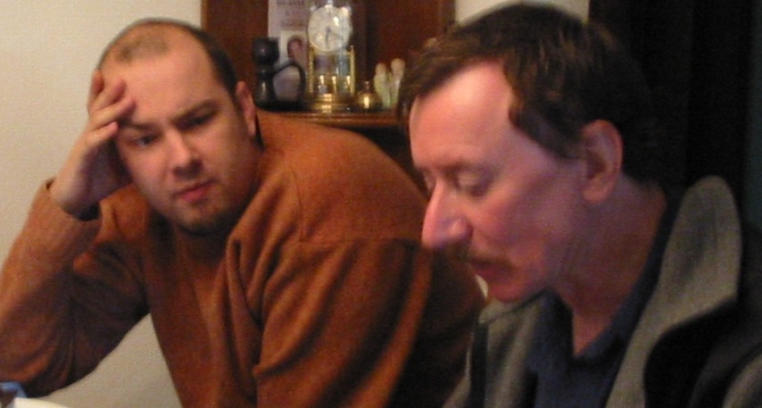
IBM hat die Maschinen und Betriebssysteme für die Post verkauft und sollte bei der Anwendungssoftware Nothilfe leisten. Mein ungarischer Freund Gabor Schreiner hat damals bereits seit sechs Jahren als Freiberufler bei IBM die Post bei dem zu gross gewachsenen Projekt beraten.

Auf dem Foto von links:
mein Sohn Adam und
Gabor Schreiner

Gabor kam 1978 aus Ungarn nach Deutschland und trotz deutsche Vorfahren konnte 1978 noch nicht gut deutsch sprechen. Er wurde wegen der ungarischen Sprache in mein Arbeitszimmer bei Softlab gesetzt. Damals hatte ich schon mehr als genug Selbstvertrauen in der Informatik. Bei den ersten Gesprächen mit Gabor habe ich festgestellt, dass er "Lichtjahre" vor mein Fachwissen ist. Ich habe Gabor und seine Frau für den Winter in unser Reihenhaus eingeladen, damit er in Ruhe eine eigene Wohnung suchen kann. Eigennützig von mir, ich wollte noch viel von Gabor lernen. In Ungarn hat er zuerst als Schlosser in einer Brauerei gearbeitet und später im Abendstudium Mathematik gelernt. Noch von der Universität wurde er zum Statistischen Zentralamt angeworben und dort schnell zum Abteilungsleiter in der Datenverarbeitung befördert.

Mit der deutschen Sprache hat er in München gute Fortschritte gemacht aber seine Rechthaberei in fachlichen Fragen wurde bei Softlab nicht mit wohlwollen gesehen. So wurde er Freiberufler und hat sich bei IBM München beworben. Der Leiter von IBM München, Baron Peter von der Howen war gerade in Urlaub. Er wollte den Bewerber selbst prüfen und hat Gabor zu sich in seinem Garten in Gröbenzell eigeladen. Von der Howen hat mit gutem Gespür die Genialität von Gabor entdeckt. Er hat noch nach Jahrzehnten mit Bewunderung über Gabor gesprochen. Unterschiedlicher als der Baron von der Howen und Gabor können kaum Menschen sein. Der IBM Chef immer Korrekt, beste Anzüge und Krawatte und Gabor einfach wie niemand sonst bei IBM es gewagt hätte.

In den folgenden Jahren bis 1986 wurde Gabor der wichtigste Datenbank Berater für für die IBM-Post Projekte. Nach der Projektkritik vom Bundesrechnungshof sollte IBM mehr Verantwortung, die Projektleitung der Datenbank Entwicklung übernehmen. IBM hatte keine Standardlösung für diese von der Post gewünschte zweitgrösste Datenbank weltweit. Gabor als Experte in diesen Gesprächen hat behauptet er kann das Problem lösen. IBM hat die Projektleitung für die noch unbekannte Datenbank im Vertrauen auf Gabor übernommen, Zu diesem Neubeginn wurde ich von Gabor zu IBM angeworben. Gleich am Anfang habe ich geflüstert, dass für mich die Genehmigung eines so hohen Risikos völlig unverständlich ist. Gabor hat für mich nicht den Eindruck gemacht, dass er es genau wüsste wie es weitergeht. Er war Optimist: "es wird schon irgendwie gehen". Kein gutes Zeichen!

Zum Projektbeginn in München Schwabing, an einem grossen, runden Tisch war auch der Leiter von IBM Europa aus Paris dabei. Gabor hat mich als neuen Mitarbeiter vorgestellt. In seinem einmaligen, direkten Stil hat er auch meine "geflüsterte Bedenken" zu diesem "Wahnsinnsprojekt, wer kann so etwas genehmigen?" ohne jede Hemmung, laut vorgetragen. Zur Kontrolle wurde aus Frankfurt einer der besten Datenbank Spezialisten von IBM, Herr Gagarin geholt. Nach kurzem Kennenlernen mit Gabor wurden sie beste Freunde. Andere bei IBM hatten Angst von Gabor. Der damalige Chef von IBM München und mehrere Manager wohnen als Rentner mit mir in Gröbenzell bei München. Auf der Strasse ist Gabor Schreiner und der Angst vor ihm noch nach Jahrzehnten Gesprächsstoff. Einzig Peter von der Howen, der Chef hatte vom ersten Tag volles Vertrauen, alle Andere wollten Gabor mehrfach loswerden.

An meinen Bedenken an diesem Wahnsinnsprojekt halte ich noch immer fest. Ich wurde bestätigt als am Ende der 90er Jahre die Ablösung des zu komplexen Anwendung
sogar von SAP als nicht möglich, zu gross abgelehnt wurde.

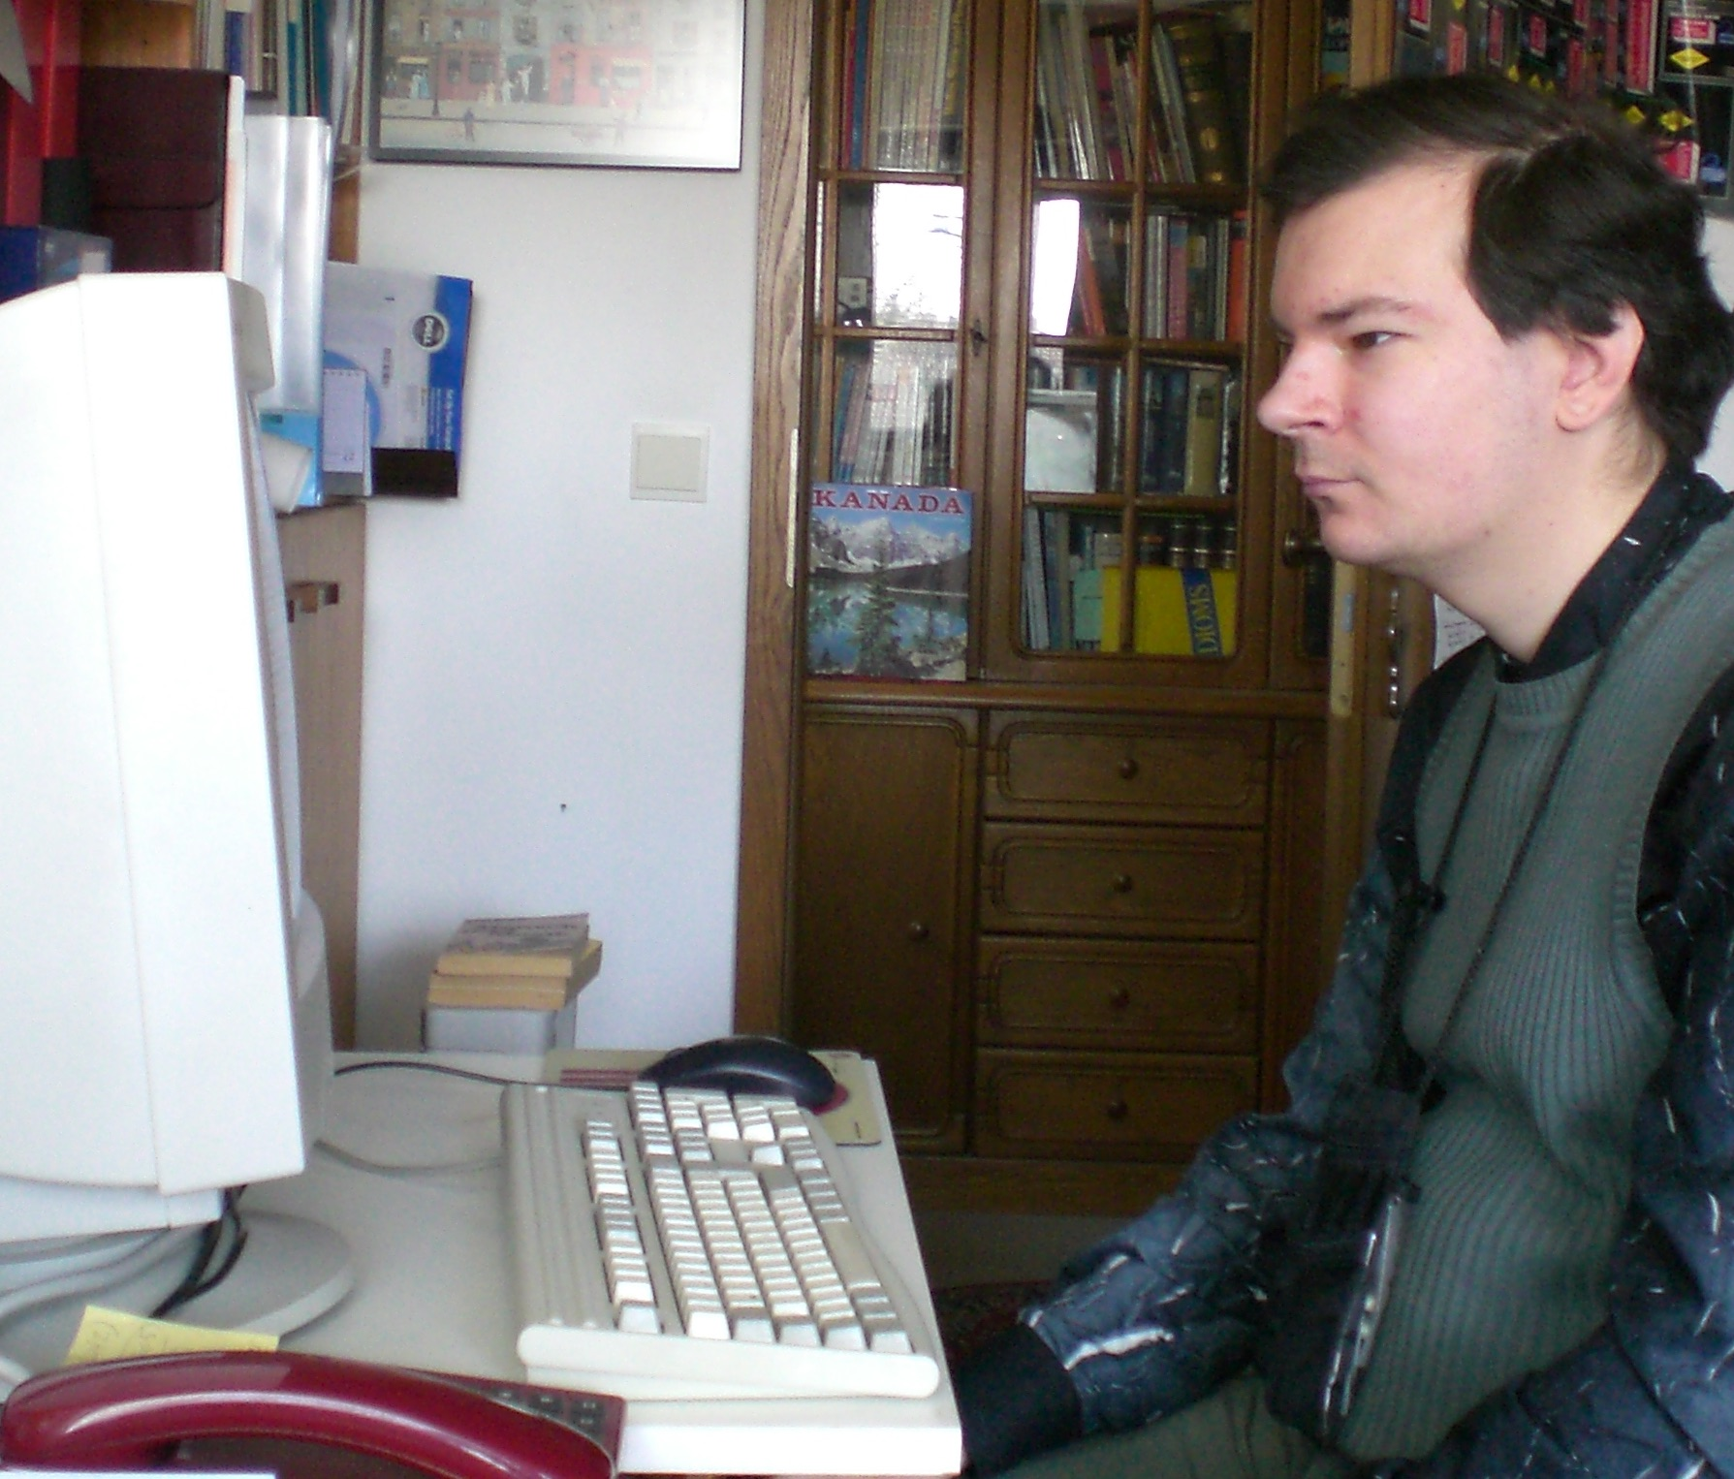
Der frühere Leiter der IBM/360 Entwicklung "Fred" Brooks hat 2001 die Verwendung der Assembler Sprache in den 60er Jahren kritisiert. Es war ganz sicher nicht mehr zeitgemäss 1987 in Assembler zu programmieren. Gabor hat es begründet. Assembler können nur wenige, kann nicht Jeder hineinreden, man hat seine Ruhe. Ein "Geheimbund"? Für mich hat Gabor eine zentrale, schwierige Datenbank Funktion zugewiesen. In Assembler und die ungewohnte Anstrengung war nicht mein Wunschprojekt. Ich war froh, dass wir nach zwei Jahren fertig wurden. Nie wieder so ein Himmelfahrtskommando.

Meinen Sohn Andreas habe ich abgeraten in Assembler zu Programmieren, es ist Anstrengend. Aus Trotz hat er seit den 90er Jahren grafische, objektorientierte Systeme nur in Assembler geschrieben und ist noch immer "Geheimbündler".
Gabor Schreiner hat sich in Kanada, Vancouver nach eigenen Plänen an einer Felsspitze ein Haus gebaut. Rundpanorama zum Stillen Ocean. Peter von der Howen der IBM Chef mit Frau, ich mit meiner Frau, waren Gäste in diesem Haus am Seaside Place Gated Community.


Meine Tochter Grit aus Dresden war später mit ihrem Partner auch Gast hier. Sie war sehr früh als Kind für Kanada begeistert, damals unerreichbar aus der DDR.

Schwimmbecken, Fenster zum Ocean

Ich konnte das weitere Schicksal unseres Projektes beobachten. Es wurde fertig, es hat funktioniert, aber durch die Komplexität wurde es ein Alptraum für die Systemadministratoren der Post (Seit 1990 Telekom). Gabor hat schon in Kanada gelebt. Aus der Ferne hat er Unterstützung bei komplexen Problemen geleistet. Telekom wollte nach Jahren dieses schwierige System ablösen. Der Kandidat SAP hat die Aufgabe als unlösbar, zu gross abgelehnt.

Rechnungshof Kritik: "Sie hatten sich ehrgeizige Ziele gesetzt, die Fernmeldebeamten der Post mit ihrem Projekt: Mit nur 876 Millionen Mark Aufwand zwischen 1983 und 1992 wollten sie doch glatt 1,45 Milliarden Mark einsparen.
Ich war noch einmal in diesem Wahnsinns Projekt. In 2001 sollte ein relativ kleiner Teil die "Telefonbuch Anwendung" modernisiert werden. Die Fachseiten Vorgaben rund 10.000 Word-Seiten. Diese sogenannte "kleine" Aufgabe hatte es auch in sich.
Telekom hat es zuerst selbst versucht. Ich wurde von IBM mit der Begutachtung des "fast fertig" gemeldeten Projektes beauftragt aber konnte von "fast fertig" nichts finden. Nach meinem Gutachten Neubeginn, die Leitung ging an IBM. Ich wurde Datenbank-Architekt (höchste fachliche Laufbahnstufe bei IBM) in diesem Projekt.
Am Anfang habe ich versucht etwas über meine fachliche Qualifikation zu erzählen, war aber nicht nötig. Wenn ich mit Gabor Schreiner befreundet bin das reicht, dann bin ich nach Meinung der IBM Manager bestens qualifiziert. Das ist auch eine lustige Geschichte wie man zum Experten werden kann.
An der Programmierung und Tests haben bis zu 100 Menschen von IBM und Telekom gearbeitet, auch einige meiner Bekannten aus Ungarn. Es wurde mit 120 Datenbank Tabellen und 1 Million Zeilen Programmkode fertig. Das war nur ein kleiner Bruchteil des Wahnsinns Projektes von Gabor Schreiner.

Kritisch wurde für mich in dieser Zeit als ich von einem Datenbank Theoretiker Herr van Bremen hart angegriffen wurde. Er war Mitarbeiter eines 1700 Seiten Starken Datenbank Fachbuches. Ich habe vermutet, dass ich mit meiner Lösung richtig liege, habe aber Fakten gebraucht in diesem kritischen Streit. Gabor konnte aus Kanada zugriff auf alle Telekom Datenbanken in Deutschland haben und über Nacht für mich konkrete Statistiken liefern. Nach diesem unschönen Streit wurde die Zusammenarbeit zwischen dem Berater Herrn van Bremen und IBM beendet. Zahlen aus der Praxis sind überzeugender als die bombastische Theorie. Gabor hat mich mit eMail aus Kanada rechtzeitig unterstützt.

Zusammen mit dem IBM Manager Hans-Dieter Werno haben wir nach Projektende einen Bericht über die Datenbank Architektur in der Computerwoche veröffentlicht. 2014 gab es noch im Internet Meldungen, Datenbank Probleme bei der Administration der bundesweiten Verkabelung des Telekom Netzes. So habe ich diesen Kapitel mit gutem Grund "Die unendliche Geschichte" genannt.

Die Vergangenheit nach 40 Jahren
1968 Beginn eines Zeitalters

1968 war Beginn eines neuen Zeitalters, besonders im Westen Deutschlands. Die 68-er Generation wurde politisch, journalistisch bestimmend bis in die 2000-er Jahre.
Kritik an der 68er-Bewegung 2001 von Altkanzler Helmut Schmidt: "Massenpsychose"
oder
Maria Schmidt, ungarische Geschichtsprofessorin: "Verraten und Verkauft" Deutschland im Würgegriff der Achtundsechziger.

1968 ist auch Beginn der berüchtigten "Anti-Psychiatrie" ein trauriger Nebeneffekt der 68er.

Die Psychose 1968 wirkt noch heute, besonders bei Journalisten, linksgrünen Politiker und Schriftsteller.
Daniel Kehlmann (Jahrgang 1975) in einem Interview April 2018 in Budapest auf der Buchmesse: Die Argumente der RAF Terroristen nach 1968 sind "intellektuell interessant". Der "modische Schriftsteller" denkt an die 68er kaltblütige Mörder als "Intellektuelle".

Jean Paul Sartre, Paradefigur der französischen Intellektuellen hat die Gedanken der RAF Mörder auch "intellektuell interessant" gefunden und hat die Mörder in Begleitung von Daniel Cohn-Bendit als Übersetzer im Gefängnis zum Gedankenaustausch besucht. Daniel Cohn-Bendit der 68er "rote Dany" ist Fanatiker und Hysteriker geblieben, aus linksrot zu linksgrün gewandelt.
Diese fanatische Intellektuelle, die heute oft den Ton angeben hat Imre Kertész auf einer Konferenz 1993 in Tutzing am Starnberger See scharf Kritisiert.
Frage: Wer sind in Ihren Augen Europas gefährlichste Feinde?
Kertész: In einem Aufsatz "Der überflüssige Intellektuelle" habe ich einmal geschrieben: "In unserer modernen Welt verlaufen die Grenzen zwischen Weltanschauungen, zwischen Vernunft und Fanatismus, Toleranz und Hysterie" Der „Ideologie“, die häufig von „theoretischen Intellektuellen“ durch abstrakte „scheinwissenschaftliche Betrachtungen“ legitimiert werde, setze er als Schriftsteller die konkrete „menschliche Erfahrung“ entgegen: „weit höher als jeden theoretischen Ernst schätze ich die Erfahrung."

Was war noch im Jahr 1968? …nicht nur mein Diplom :)

1968 Prager Frühling. Es hat noch 20 Jahre bis zur Auflösung der Sowjetunion gebraucht. Ich war Optimist, ich habe mit 3 bis 5 Jahren gerechnet. Gut für die Berufserfahrung im Westen und dann kann ich nach Ungarn zurückkehren. Ich habe geglaubt so ein offensichtlicher Irrtum nach dem Prager Frühling kann nicht länger dauern. Das war mein Irrtum.

1968 Professor Lehmann hat die Programmsteuerung didaktisch hervorragend erklärt. Ich habe viele Jahre davon profitiert. Nur im Westen konnte ich erfahren, dass der Erfinder in den USA ein ungarischer Mathematiker János Neumann war.

1968 ein internationaler Kolloquium in Dresden, es wurde "Informatik" als Bezeichnung der neuen Studienrichtung vereinbart (nur in Europa, Frankreich, West- und Ost-Deutschland, Ungarn, Sowjetunion, usw., aber nicht in den USA)

1968 Nato Konferenz in Garmisch: es wurde über die Softwarekrise geklagt. Diese Krise sollte noch 20 Jahre anhalten, bis die Praxis die scheinwissenschaftliche Theorien überwunden hat. Das waren meine wichtigsten Berufsjahre. 1990 waren fast gleichzeitig einige Dogmen in der Informatik und in der Politik der Ostblock Staaten überwunden.

1968 Ein Buch vom Informatiker Karl Steinbuch
"Falsch programmiert". Softwarekrise, könnte man denken, aber nicht, sondern über das Versagen unserer Gesellschaft. Steinbuch verurteilt die 68er Bewegung.

1968 wurde von IBM ein TP-Monitor CICS eingeführt, Industriestandard in den 1980-er Jahren. Das war mein Spezialgebiet fast ohne Konkurrenz bis etwa 1985.

1968 IMS-Ready Meldung am 14.8.1968 ein Datenbanksystem von IBM, entstanden aus riesigen Stücklisten zum Mondfahrt, Apollo Projekt 1966.
Seit 1986 wurde mein Schwerpunkt in dem damals zweitgrössten Datenbankprojekt weltweit. (im Kapitel "Die unendliche Geschichte" ausführlich).
1968 Edsger Wybe Dijkstra berühmter Aufsatz zu Softwarekrise: "Go To Statement Considered Harmful," GOTO Befehl ist ernsthaft gefährlich, Dijkstra war "der erste Programmierer der Niederlande".
1968 wurde im Ostblock ESER zum Standard in der Datenverarbeitung geplant, eine Kopie der IBM 360 Architektur von 1964. ESER wurde 1974 ausgeliefert, also 10 Jahre nach den IBM Vorbilder.
ESER wurde im März 2018 auch 50 Jahre alt.

Wieso wurde IBM zum Vorbild und Standard?

IBM schrieb vor 54 Jahren Geschichte.
Am 7. April 1964, kündigte IBM eine damals revolutionäre neue Computerfamilie an: Das System/360. Dieses sollte der Urahn einer Dynastie von Computern werden, die bis heute eine wichtige Rolle in den Rechenzentren dieser Welt spielt. IBM hatte damals rund 5 Milliarden Dollar in die Entwicklung des System/360 gesteckt - das würde laut IBM heute einer Investition von 35 Milliarden Dollar entsprechen. IBMs Jahresumsatz 1964 war lediglich bei 3,23 Milliarden Dollar. 5 Milliarden Wette mit hohem Risiko. Die Investition hat sich für "Big Blue" gelohnt. Die Mainframes aus dem Hause IBM dominierten die Rechenzentren von Grossunternehmen.

Anekdote über Lebensentwürfe

Etwas Luxus konnte ich mir erlauben durch die materielle Sicherheit von meinen Eltern: ich konnte mich nach meiner Neugierde relativ frei richten. Meine Berufsjahre wurden somit zur Hälfte Vergnügung, die andere Hälfte Geld Verdienen, natürlich auch notwendig.
Die unmittelbare, eigene Erfahrung war für mich wichtig. Wichtig aus dem Wunsch nach Sicherheit gegründet auf stabile Erfahrung. Den Wechsel in den Westen konnte ich nur sofort am Anfang der Berufsjahre vorstellen. Wäre ich mehrere Jahre in Ungarn geblieben, dann auch endgültig. Etwas zu vorsichtige, konservative Planung.

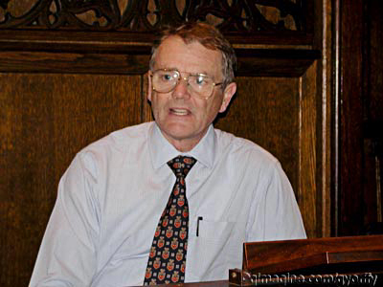
Ich habe vier alternative Lebensentwürfe kennengelernt (1) - (4).
(1) Mein Studienfreund Kornél Terplán hat in Dresden seine Doktorarbeit gemacht, dann mehrere Jahre in Ungarn gearbeitet.
Er hat mich vor dem Umzug nach München wahrscheinlich gefragt, weiss ich nicht mehr. Ich hätte ihn nach meinem vorsichtigen Temperament abgeraten vom Risiko so spät noch zu wechseln.

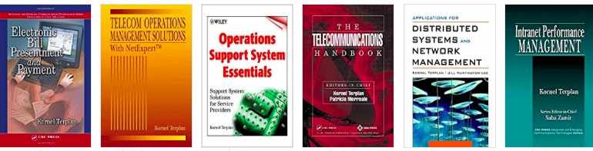
Er hat diesen mutigen Schritt gemacht und nach 1-2 schweren Jahren konnte er sich schwindelerregend schnell entwickeln. Fast in jedem Jahr hat Kornél ein neues Buch geschrieben. Er hat sich frühzeitig auf renommierte USA Verlage konzentriert, Vorträge in 27 Länder, auf allen Kontinenten gehalten. Er war "adjunct professor" an USA Universitäten, Brooklyn Polytechnic University in New York und Stevens Institute of Technology in Hoboken, New Jersey und Dr. h.c. von der Montclair State University.
Bei Amazon über 30 Buchtitel von Kornél Terplán
Mein Sohn Adam hat die technische Abbildungen für viele diese Bücher mit dem Computer gefertigt. Kuriosum: In einem Buch in japanischer Sprache ist mein Sohn Adam mit lateinischen Buchstaben im japanischen Text als der Zeichner der Abbildungen vermerkt.

Kornél hat über Messungen, Netzwerke, Abrechnung- Systemen, Telkomdienste und Kontrolle im Internet geschrieben. Ich habe mich mit völlig anderen Themen der Software und Informatik beschäftigt. Wir waren beide in der Datenverarbeitung aber fachlich doch sehr fern. Wir hatten somit über Jahrzehnte viele private, leider aber kaum gemeinsame, fachliche Themen zum Besprechen. Kornél als Vorsitzender der Computer Measurement Group hat mir mit Kontakten zu grossen EDV-Anwender geholfen die Konferenzen für ein Institut der Ungarischen Akademie der Wissenschaften in München zu organisieren.

Kornél hat in den USA eine Stiftung gegründet um ungarischen Künstler ein Studium in den USA zu ermöglichen. Es war am Ende kein Problem, dass Kornél meine Warnung vor den Risiken des späten Wechsels von Budapest nach München wahrscheinlich überhört hat.

(2) Der Kollege in meiner Altersklasse bei Softlab Ernst Denert hat sich mit der Erfahrung viel Zeit gelassen. Die Erfahrung hat er später nicht durch eigene Arbeit, sondern durch die intensive Befragung von Mitarbeiter, am Ende doch scheinbar nachgeholt. Die lange Zeit ohne stabile Erfahrung wäre nicht mein Fall.
Denerts Weg war eines sehr starken, aber fachlich spät gereiften Managers. Er konnte am Ende auch über Selbstkritik und Irrwege schreiben eine seltene Eigenschaft. Andere Manager lösen sich weit von der Praxis und schweben ziemlich unsicher "oben". Selbstkritik, und gründliches Zuhören an die Mitarbeiter hat Korrekturen ermöglicht die Denerts Firma erfolgreich gemacht hat. Beim ansehen eines Videovortrages 2001 von Denert habe ich aber den Eindruck, dass er ohne die selbst erlangte Erfahrung im Video immer noch unsicher wirkt zwischen Praxis und Theorie ist. Die Selbstkritik in dem Aufsatz vom 1998 zum CEBIT scheint somit "unecht", keine eigene Überzeugung, als irgendwie "abgeschrieben". (Video kann ich auf besonderen Wunsch über Internet zeigen).

Ungelöste Konflikte mit Praxis und Theorie. Denert in einem Buch 2001 und im Video:
"Praktiker und Manager in der IT-Branche neigen dazu, die Informatiker an Universitäten anzuklagen, dass sie in der Theorie festgefahren sind, und betrachten universitäre Forschung als im Wesentlichen irrelevant. Das Gegenteil ist wahr." …behauptet er noch immer.
Meine Fragen dazu: Hat er die Selbstkritik seiner Doktorarbeit 1993 und die Selbstkritik von Theorien 1998 bis 2001 vergessen? Warum habe ich ein Informatik Buch meines Sohnes (…grundlegende Einführung, Autor ist ein Kollege von Denert) von der TU München als völlig unbrauchbar für die Praxis empfunden? Allerdings er hat für seine Mitarbeiter den Spielraum gelassen die Unterschiede zwischen Informatik an den Universitäten und bei Software im "industriellen Massstab" sehr deutlich zu beschreiben, auch wenn er selbst mehr Theoretiker geblieben ist.

Ich habe früher "charmanter Schwindler" über Denert
geschrieben. Charmant war er eigentlich gar nicht, kein Sinn für Humor, er war knallhart auf dem Weg nach oben. Sein Vater ist im Krieg in Russland gefallen. Mit dem Stiefvater ist er 1950 aus dem Sudetenland, Tschechoslowakei nach Nürnberg geflohen. Sie waren sehr arm, hatten nach der Flucht gar nichts. Eine starke Motivation auf den Weg nach "oben".
Weiteres über Denert im Kapitel "Ein Bild sagt mehr als tausend Worte" auch der Leitspruch vor Denerts Doktorarbeit über diese Fussnote im Internet lesbar.

(3) Mein Freund Gabor Schreiner hat für mich zu spät von Budapest nach München gewechselt, übermutig, sogar ohne deutsche Sprachkenntnisse. Zu riskant für mich. Seine Erfolge sind im Kapitel "Die unendliche Geschichte" zu lesen. Gabor hatte deutsche Vorfahren in Ungarn. Er ist auch ohne Vater, wie Denert in Armut aufgewachsen. Er hat als Schlosser in einer Brauerei gearbeitet. Im Abendstudium wurde er Mathematiker. Für ihn gab es auch eine starke Motivation, Wille zum besseren Leben.

(4)Harald Wieler war eine besondere Klasse für sich. Er war für den Welterfolg von Softlab verantwortlich. Er war ein "stiller Amerikaner", immer beschieden, höflich, mit besten Manieren. Für den Physiker aus dem USA mit 20 Jahren praktischen Erfahrung war die Trennung zwischen Systemanalytiker und Programmierer wie damals in Deutschland bis in die 90er Mode war überhaupt kein Thema. Ein anderer Amerikaner in München hat die modische Berufsbezeichnung Systemanalytiker in Deutschland verspottet. In den USA war Programmierer bestens anerkannt und nicht der Ausführungsgehilfe des Analytikers wie in Deutschland.
„Der Programmierer als solider Handwerker im Vergleich zu den modischen, aber relativ anspruchslosen Berufen wie Systemanalytiker, Methodenberater, usw. kommt immer mehr zur Geltung, wenn die wirtschaftliche Lage zwingt.” Zitat Harry Sneed 1993 …noch in 2018 wird beklagt, dass tausende Programmierer in der Industrie fehlen.
Ich habe Wielers fachliche Stärke bewundert, nur als Vorbild. Keine Gedanke mit ihm zusammen zu arbeiten. Ich hätte nicht einen Tag mit seinem Tempo mithalten können. Ich glaube Wieler hat mich anderseits etwas überschätzt. War das auch seine Höflichkeit? Der gute Ruf meiner Projekte war Glück, ist wesentlich den bestens qualifizieren Auftraggeber zu verdanken. Ich hatte später selten so gute Auftraggeber wie bei Softlab.
Wielers Ruf bei unseren Kunden hat es bewirkt, dass in der Zusammenarbeit mit Softlab die besten Manager des Kunden als unsere Partner vorher "gefiltert" wurden.

Mein langsamer, genügsamer Lebensstil war für mich, für mein Temperament passend. Ich konnte mir den Luxus leisten, dass meine Neugierde mein Triebkraft wurde. Informatik wurde fast gleichzeitig mit meinem Berufsbeginn entdeckt, es war für mich die begeisternde, niemals zu ernste Atmosphäre. Spiel und Spass von aufregenden Entdeckungen. Wichtig für mich: es war nicht langweilig. Es gab hier vier alternative, erfolgreiche Lebensentwürfe in der Informatik denen ich persönlich begegnet bin. Sie sind gut für andere Temperamente, nicht für mich.

Anekdote über "Informatik" und Karl Steinbuch

Ende 2009 habe ich zufällig einen Artikel gefunden
zu der frühen Geschichte der Datenverarbeitung.
Das 2009 insolvente Versandhaus Quelle beendet seinen Ausverkauf. Anlass für einen Blick auf eine ganz besondere Computergeschichte.
(Artikel: Informatik System Quelle Dezember 2009)

Am Anfang meines Berufslebens 1971, habe ich die Bedeutung einer persönliche Begegnung mit der frühen Informatikgeschichte nicht bemerkt. Ich war bei der Probeinstallation des Datenerfassung Systems von der Olympia AG zur Ablösung des alten, aus dem Jahr 1957 stammenden Bestellsystems bei Quelle. Bei uns modernste, integrierte Schaltkreise sollten die uralte Transistoranlage ersetzen. Unser Test Magnetband habe ich ins IBM Rechenzentrum zum Einlesen getragen. Damals grösstes Rechenzentrum in Europa. Es wurde geflüstert: "man sieht die Krümmung der Erde", so gross ist die Fläche des Rechenzentrums. Ich habe dort eine "Landkarte" bekommen um im Wald der vielen Magnetbandgeräte ein mir zugeteiltes Gerät zu finden. Wir waren nicht erfolgreich. Unsere damals übliche Zehnertastaturen bei der Erfassung konnte die Geschwindigkeit mit der raffinierten, über 100 Jahre alten, manuellen Eingabetechnik von Quelle nicht mithalten. Die manuelle Eingabe bei Quelle nach dem USA Comptometer Patent aus dem Jahr 1887 wurde mit zwei Händen und mehreren Finger gleichzeitig bedient.
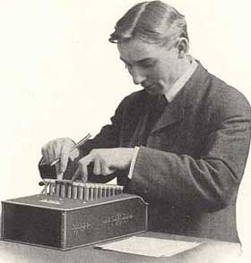

Sogar die Ziffernreihe grösser als 5 wurde eingespart,
durch besondere Schulung wurde z.B. 9 durch gleichzeitiges Drücken von 5 und 4 ersetzt. Das klingt alles wie ein Witz, die 100 Jahre alte Tricks.
Elektronik ist nicht alles habe ich dabei gelernt.
Diese raffinierte, uralte Eingabetechnik konnte in der Geschwindigkeit nur die maschinelle Beleglesung einige Monate später nach mein Besuch bei Quelle ablösen.

Aus dem Zeitungsartikel 2009 habe ich erst erfahren das ich 1971 ein historisches Produkt des Professors Karl Steinbuch ablösen wollte mit der Bezeichnung "Informatik System Quelle", Hersteller SEL Stuttgart. Karl Steinbuch hat 1957 weltweit als erster das Wort Informatik für seine Konstruktion bei Quelle geprägt.

Nach einem internationalen Kolloquium in Dresden am 26. Februar 1968 setzte sich Informatik als Bezeichnung für die Wissenschaft im deutschen Sprachraum durch. Im englischen Sprachraum ist die Bezeichnung Computer Science üblich.

Noch etwas kurioses.
Mein Gegenüber 1971 bei Quelle war Renate Schmidt,
eine Programmiererin ohne Abitur, Jahrgang 1943. Sie war eine auffällig hübsche Frau, zuständig für das uralte SEL-System. Sie wurde mit 17 Jahren Mutter, hat das Gymnasium abgebrochen. Sie wurde später über Gewerkschaftsfunktion und SPD zum Bundesministerin für Familie 2002 - 2005.

Bücher von Karl Steinbuch vom ersten Informatiker, der
Projektleiter 1957 von "Informatik System Quelle".

• 1966: Die informierte Gesellschaft. Geschichte und Zukunft der Nachrichtentechnik
• 1968: Falsch programmiert. Über das Versagen unserer Gesellschaft in der Gegenwart und vor der Zukunft und was eigentlich geschehen müßte. (Bestseller, gelistet in: DER SPIEGEL)
• 1978: Maßlos informiert. Die Enteignung unseres Denkens


Wichtig: Kurzzeitgedächtnis im Buch "Masslos Informiert"
Die Messung der Nachrichtenverarbeitung beim Menschen zeigt die zu geringe Kapazität im Kurzzeitgedächtnis. Als Folge werden komplexe Informationen oft verfälscht, die Wahrheit ist oft gegenintuitiv. Vereinfachende, falsche Botschaften werden als Wahr empfunden. In der Gesellschaft wirken so die einfache, linke Dogmen der 68er als Zerstörung.
Steinbuch hat in diesem Buch auf der Grundlage von technischen Messungen von Nachrichten bei Menschen
die gesellschaftliche Probleme mit linken Dogmatiker und mit den "Hinterwäldler" von rechts erklärt und kritisiert.
Bei Softlab war für den Erfolg die extrem schnelle Antwort bei Wielers Konstruktion verantwortlich. Verzögert sich die Antwort im Dialogbetrieb, entstehen unweigerlich Brüche in der Arbeit. Beim Rezenzeffekt (engl. recency effect) handelt es sich um ein psychologisches Phänomen aus der begrenzten Kapazität im Kurzzeitgedächtnis. Bei Verzögerungen verliert der Programmierer den Faden seiner Gedanken. Er vergisst oft was er eigentlich machen wollte.
Zitate aus dem Buch "Masslos Informiert":
- Erfahrung: "Die wichtigste Voraussetzung des Informationstrainings ist eine solide sprachliche, logische und erfahrungswissenschaftliche Schulung. Mit ihr durchschaut man leichter die semantischen Betrügereien." … Erfahrung ist mein Steckenpferd.
- Intuition: "Die meisten politischen Entscheidungen – besonders demokratisch legitimierte Entscheidungen – beruhen auf intuitiven Urteilen und sind deshalb häufig falsch."

Rückblick: Informatik an Universitäten und Akademische Forschung

Nach den grossen Überraschungen zum Beispiel mit Wikipedia seit dem Jahr 2000 wage ich gar nicht über die Zukunft spekulieren, über die Berechenbarkeit der gesellschaftlichen Entwicklung. In meinen Berufsjahren habe ich Informatik als "Protowissenschaft" erlebt,
Potenzial, sich zu wissenschaftlich anerkannten Theorien zu entwickeln, aber bis etwa 1990 viele Irrtümer.

Für das Forschungsinstitut der Ungarischen Akademie habe ich mehrere Konferenzen organisiert.
Am Karlsruher Institut für Technologie, Prof. W. Tichy, ist wichtiger Schwerpunkt die "experimentelle Methoden der Informatik". An anderen Universitäten noch Ausnahme. Eine richtige Wissenschaft braucht experimentelle Beweise. Zu einer Konferenz in München habe ich deswegen einen Wissenschaftler aus Karlsruhe eingeladen. Unser Forschungsinstitut sucht den Weg zu Marktfähigen Produkten. Auf ein Konferenz in Budapest habe ich meine Freunde Gábor Schreiner und Géza Gerhardt sprechen lassen. Beide als Vorbilder, sie haben Weltklasse Produkte entwickelt die bei den ganz grossen Unternehmen in Deutschland erfolgreich wurden (Autoindustrie, Banken, Telekom). Kuriosum: Géza hat nach dem Studium bei diesem Forschungsinstitut gearbeitet. Trotz experimentelle Informatik und Weltklasse Vorbilder noch immer zu wenige positive Rückmeldungen von den Theoretiker.

Rudolf Bayer war "praktischer Theoretiker".
Die Arbeit über B-Bäume im Herbst 1969 bei Boeing in Seatle mit praktischen Konsequenzen. Er hat 1970 auch Cobol Vorlesungen gehalten. 1975 wurde von IBM ein Prototyp des relationalen Datenbanksystems gestartet, Implementierung der inzwischen schon sehr bekannten B-Bäume.

Rudolf Bayer hat Ende der 70er Jahre für Softlab Mitarbeiter einen Vortrag gehalten. Nach dem Vortrag, motiviert durch seine Btrees habe ich die Indexstruktur von dBase enträtselt. dBase war in Anwendungen beliebt, aber sehr langsam. Ich habe mit ungarischen Programmierer eine alternative Datenbank dAccess entwickelt für dBase Daten kompatibel und für die damals übliche Programmiersprachen Cobol, PL/I, C, usw. Diese waren alle viel schneller als die dBase Sprache selbst. Unser dAccess wurde auf Software 86 in Budapest mit dem I. Preis ausgezeichnet. Anwendung in Deutschland für interne Software bei IBM Geldautomaten. Mit Charles Simonyi ein Ungar bei Microsoft hatte ich auch über dAccess verhandelt. Microsoft wollte aus Prinzip kein Fremdsoftware, hat mir Simonyi geschrieben. Einige Jahre später entstand eine eigene Microsoft Entwicklung mit verblüffend ähnlichen Namen "MS Access".
Prof. Bayers Vortrag und seine Btrees waren die Motivation um dAccess zu entwickeln. Vor kurzer Zeit habe ich diese Geschichte auf der Internet Seite mit dem Videovortrag von Rudolf Bayer als Kommentar vermerkt.
Denert hat mein Kommentar gelöscht. Begründung "nur sehr geringer Bezug" zum Vortrag. Es ist seine freie Entscheidung, weil es seine eigene Internet Seite ist, aber die Begründung hinkt stark. Denert hat keinen Sinn für Humor, noch immer ein dogmatischer 68er.

Theoretische Intellektuelle und 68er in der Literatur

In der Literatur typisch für "theoretiche Intellektuelle" und für 68er ist der strenge Jesuit Naphta in Zauberberg, ein Roman von Thomas Mann.
Georg Lukacs der marxistischer Philosoph war Vorbild für diese Romanfigur. Lukacs ist nach der kommunistischen Räterepublik aus Ungarn geflohen und hat 1922 in Wien Thomas Mann in einem Hotel besucht. Lukacs dozierte über seine Theorien eine Stunde lang ohne Unterbrechung. Thomas Mann konnte gar nicht zu Wort kommen. Lukacs war beeindruckend durch „im Sinnlichen wie im Geistigen asketische Natur“ sowie durch die „fast unheimliche Abstraktheit seiner Theorien“.
Ein fanatischen Überzeugungstäter,
revolutionäre Rabulistik, pausenlos Dozierend, kalte Intelligenz, totalitäres, fundamentalistisches Denken.

Ernst Denert hat seine eigene Doktorarbeit nach fünfzehn Jahren verspottet ("I do not believe that the main thing is drawing pictures" kritisiert er auch James Martin zu Recht) aber die "Bildersprachen" bleiben weiter modisch, aktuell die UML-Modellierunssprache als Wundermittel, auch für den Chefberater der Firma sd&m 2005 bei einer Münchner Grossbank.
Manager des Kunden wünschen UML, oft einziger Grund sich damit zu beschäftigen. Bei Softlab haben Ende der 1970er Jahre die Wissenschaftler mit schönen Bilder die Kunden verzaubert. Eine Umfrage zeigt, dass nur 15 aus 50 Entwickler benutzen UML und diese auch "nicht vom ganzen Herzen".

Bei dieser Münchener Grossbank habe ich in einem praktischen Versuch dem Chefberater gezeigt, dass ein UML Werkzeug mit nur sehr wenigen Datenbank Tabellen zum Absturz zu bringen war. Auf der anderen Seite ein Werkzeug aus der Praxis mit mehr als 2000 Datenbank Tabellen (alles was seit zehn Jahren bei der Grossbank verwendet wurde) spielend fertig wird. Noch drei Jahre nach mein Experiment wurde immer weiter mit UML versucht (auf Wunsch der Manager?). Sogar wissenschaftliche Artikel wurden über UML bei diesen Versuchen geschrieben. Endlich, nach drei Jahren wurde das von mir vorgeschlagene und erprobte Werkzeug in der Münchener Grossbank an Stelle von UML übernommen.

Zusammenfassung: Theorie und Praxis

Ich kann mich über die groteske Situation zwischen Praktische-Informatik und Wissenschaft um 1977 bei Softlab lustig machen. Informatik war damals noch eine Protowissenschaft. Es gab kaum Bücher.
Zwanzig Jahre später, 1997, zum Studienbeginn meines Sohnes war das nicht mehr Lustig.

Das allererste Buch meines Sohnes zum Studienbeginn war nichts für ein Ingenieurstudium, nur gut zum Weglaufen.

1997
Das Buch: "Informatik. Eine grundlegende Einführung" Manfred Broy, Springer Verlag; Auflage: 2. Aufl. 1998 (9. Juni 1997)
Kommentare von Studenten: "gilt an der Fakultät für als Standardwerk, umständliche Sprache, sehr schlecht lesbar, dabei zu bleiben bedarf eine menge Sturheit, zu keinem Zeitpunkt ist ein intuitives Verständnis möglich, sehr formal und korrekt dargestellt, dabei verzichtet es weitgehend auf Bilder, Beispiele. (Negativ: auf Seite 155 Programmsteuerung nach dem Erfinder von Neumann, in diesem Buch didaktisch ein Desaster. Prof. Lehmann erste Stunde 1967 war mehrfach besser.)

Mein Sohn hat dieses Buch im 1. Jahr Elektrotechnik-Informatik TU München (eigentlich ein Ingenieurstudium) auf Empfehlung des Professors gekauft. Ist das gewollte Selektion: nur die Studenten bleiben, die für wissenschaftliche Laufbahn taugen, für die Praxis bitte etwas anderes suchen? Nachwuchs für die Professoren? Mein Sohn wollte keine theoretische Informatik sondern Elektrotechnik mit Informatik anreichern.
Ich habe Elektrotechnik studiert, dann 40 Jahre in der Informatik bei industriellen Grossprojekten praxisnah gearbeitet. Um 1977 gab es kaum Bücher, aber dieses Buch hat mir überhaupt nicht gefehlt und hätte mir gar nicht geholfen.

Wissenschaftler, früher bei Softlab haben bis 1996 bezüglich Dogmen, modische Methoden und praktische Arbeit Selbstkritik geübt. Ernst Denert beklagt 1993 die Kluft.

1990
Software-Engineering von Ernst Denert, J. Siedersleben
Das Buch von Ernst Denert in 1990 ist für Ingenieure wesentlich besser geeignet, als die "grundlegende Einführung" 1997 von Manfred Broy.

1993
Denert, E.: Software-Engineering in Wissenschaft und Wirtschaft: Wie breit ist die Kluft? Informatik-Spektrum (1993) 16:295–29

2001
Software-Entwicklung im industriellen Maßstab, Dirk Taubner 2001 sd&m AG … auch sehr nützlich.

2012
Habilitation schädlich? Albert Endres
(Jahrgang 1932 und 2018 mit 86 Jahren noch aktiv im Internet)

"Führt eine Tätigkeit in der Industrie dazu, dass man den wissenschaftlichen Gehalt seiner Arbeit nicht erkennt bzw. dass er nicht anerkannt wird?"

"Für Theoretiker mag das ja akzeptabel sein, aber für einen Software-Ingenieur?"

"Wissen aus zweiter Hand wird von jungen Menschen sofort als solches erkannt und entsprechend gering geschätzt." … spricht auch für die eigene Erfahrung.

Das war alles die Vergangenheit, keine Prophezeiung,
es kann in der Zukunft auch anders kommen.
"Whatever Will Be, Will Be", es kommt, wie es kommt, ein Lied aus ein Hitchcock Film.
Ergänzungen im Januar 2022

Maiborn und die TP-Monitore

Ende Mai 2018, nach 40 Jahren haben wir uns mit dem früheren Softlab Manager Maiborn in München/Solln getroffen und diese Anekdoten besprochen. Ergänzungen, weitere Bilder hier und im Text oben. Anfang Mai 2019 bin ich nach 50 Jahre in Deutschland nach Ungarn zurück.

Die Bayerische Staatskanzlei wollte Mitte der 70er Jahre die TP-Monitore von IBM, Siemens und Andere vereinheitlichen. Der einheitliche Standard wurde von Maiborn definiert. Noch vor meiner Softlab Zeit habe ich nach diesem Standard einen TP-Monitor aus
den USA angepasst. Es war eine nützliche Lehre für meine folgende zehn Berufsjahre. Mit diesem Spezialwissen konnte ich zu Softlab, damals zu den Besten wechseln. Dort konnte ich eine "Brücke" für Siemens zu den IBM TP-Monitor Anwendungen bauen.

TP-Monitore und Gabor Schreiner

Mitte der 80er Jahre sollte die Datenverarbeitung zweier münchener Rüstungsbetriebe des Turbinenherstellers für Jagdflugzeuge MTU und Kampfpanzer-Herstellers Kraus-Maffai vereinheitlicht werden. Mein Freund Gabor Schreiner wurde für die Konzeption ausgewählt, hatte aber keine Zeit, so bin auf seine Empfehlung zum Zuge gekommen.

Zwei Ausländer, ich und ein Schweizer haben die Aufgabe der Konzeption wegen unserem Spezialwissen mit mehreren TP-Monitoren bekommen.

Zugang zu den Rüstungsbetrieben für zwei Ausländer eigentlich unmöglich. Der EDV-Chef von MTU, damals Herr Achinger hat es mit etwas Mühe und einigen Tricks geschafft. Warum? Sehr selten und viel Wert war unser Spezialwissen mit TP-Monitoren. Achinger wurde später Chef von den grössten deutschen Software-Firmen Debis, dann T-Systems.
Meine weitere Projekte für die Vereinheitlichung von TP-Monitoren: Hermes Kreditversicherung Hamburg, Tagesanzeiger Zürich, Nixdorf-Siemens. Das war mein Spezialgebiet zehn Jahre lang wobei ich keine Konkurrenz hatte.
Erst ab 1987 habe ich etwas ganz Neues angefangen, Datenbanken.

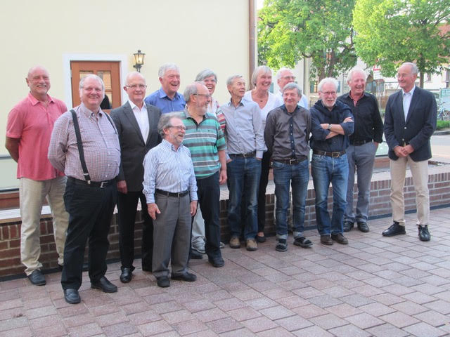
START Projekt-Team nach 40 Jahren im Mai 2018

3. von links Denert, ganz rechts Schröder,
4. von rechts Neumaier

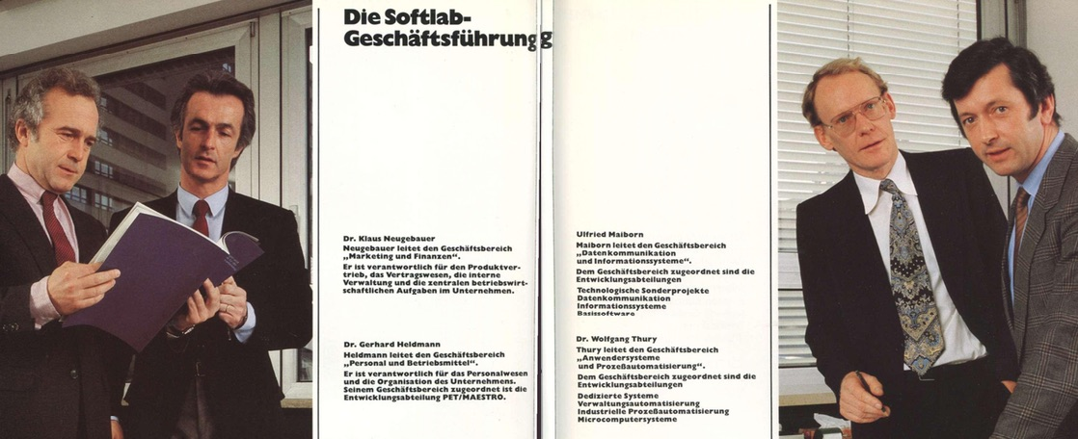

Softlab Geschäftsführung
von links nach rechts:

Neugebauer (Finanzen)
Heldmann (Personal)
Maiborn (Datenkommunikation, Informationssysteme)
Thury (Prozessautomatisierung)

Diplomurkunde 1968

Mein Vortrag in Dresden, 2008 Fakultät Informatik,
40 Jahre Diplomarbeit

Studium in Dresden früher, in den 1930er Jahren.

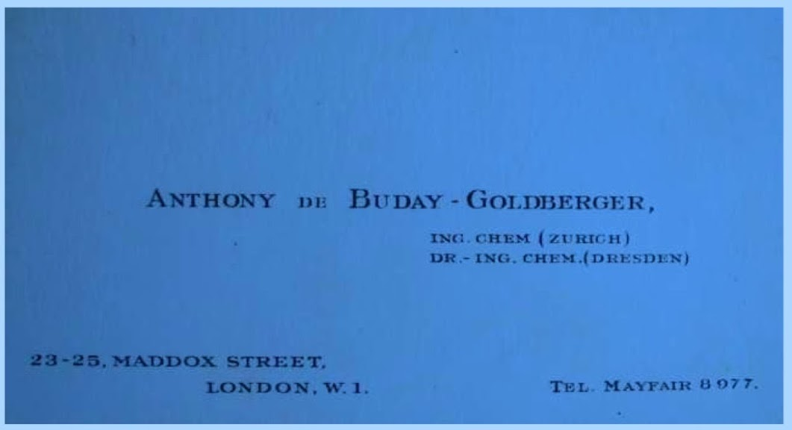
Die Goldberger waren Chemiker, Gründer des grössten Textilherstellers in Ungarn. Antal Goldberger der letzte Direktor hat seine Doktorarbeit in Dresden gemacht.
Aus dem KZ in Mauthausen 1945 zurück in Ungarn hat er noch bis 1948 sein Textilunternehmen geleitet. Mein Vater wurde 1945-48 Rechenmaschinen Lieferant für Goldberger. Wegen der Enteignung (Raub ohne Entschädigung) durch den Kommunisten 1948 ging Goldberger nach London und wurde dort mit seinen chemischen Patenten erneut erfolgreicher Unternehmer.

Goldberger hat von meinem Vater erfahren, dass ich in Dresden studiere, dort wo er als junger Mann gelebt hat. So wurde für mich ein Praktikum in London möglich. Täglich mit dem Bus in eine feinmechanische Werkstatt zum Frühschicht und abends mit dem Rolls Royce zum Haus des englischen Gastgebers, Direktor Harris.
Humor

"Künstliche Intelligenz" - Entfremdung des Brunsviga Logos "Gehirn von Stahl" auf des Visitenkarte meines Vaters

Die Fabrik der Zukunft

Die Fabrik der Zukunft wird zwei Angestellte haben, einen Menschen und einen Hund. Der Mensch ist dazu da, den Hund zu füttern. Der Hund, um den Menschen davon abzuhalten, die Geräte anzufassen.

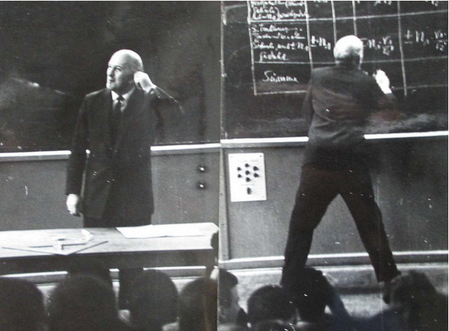
Professor S. Hildebrand - Konstruktionssystematik für Geräte, eine Idee aus der Sowjetunion um etwa 1950. “Planwirtschaft“ für Innovation? …bei Software auch modisch bis in die 80er, wurde zu einer Sackgasse.

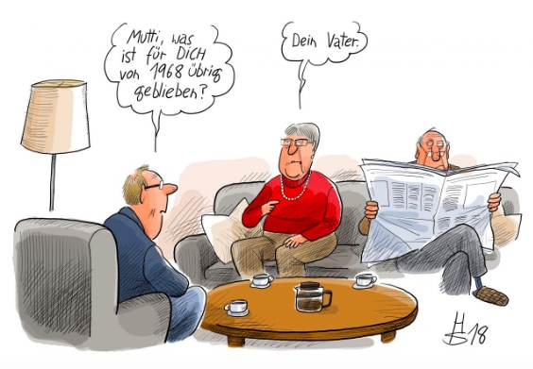
Die 68er Bewegung war Beginn eines Zeitalters
Humor - "Legenden über Softlab" in der DDR

Meine Arbeit um Geld zu verdienen war bis zum Jahr 2000 durch Grossrechner bestimmt. Für Peronalcomputer habe ich nebenbei, nur als Hobby in meiner Freizeit Anfang der 1980er Jahre ein wenig Software entwickelt. Die Rechte habe ich in München an pc-plus GmbH verkauft. Ausnahme waren die Rechte für den Ostblock. In Ungarn wurde für Forint verkauft, somit Meistverkaufte Software bis 1990. Vorteil und Auszeichnung mit dem I. Preis in Budapest aber nur so lange die westliche Devisen ein Problem waren.
In München 1985 Herbst habe ich auf der Messe Systems85 mein Datenbanksoftware an den VEB Kombinat Robotron (DDR) angeboten. Ich wurde von Robotron Direktor Dieter Walter zu der Frühjahrsmesse 1986 nach Leipzig eingeladen.
Die Reise nach Leipzig war etwas besonderes. An der Grenze wurde ich höflich wie noch nie behandelt, Visum diesmal blitzschnell und Gebührenfei 23.03.1986 !

Bei privaten Besuchen in die DDR wurde ich grob, unhöflich, absichtlich langsam, an der Grenze geprüft. Ich musste Rücksitz meines Autos zerlegen, Inhalt der Hosentaschen auf ein Tisch, Erniedrigung …

Warum war die Reise von der DDR Grenze bis Leipzig auch ewas besonderes? Unmittelbar nach der Grenze an der Autobahn standen zwei hübsche, elegante, junge Frauen. Sie würden gerne nach Leipzig mitgenommen werden. Keine typische Autostopper, für mich mit DDR-Erfahrung war klar, Stasi Schauspieler für die Messebesucher. Normale "Autostopper" direkt an der Grenze, unmöglich. Sie haben auf der Fahrt zu viel geredet, wollten mich evt. provozieren? Ich habe stolz über meine "besondere Verbindung" zum Robotron Direktor geredet - eigentlich Unsinn. Ablenkung, damit sie mich nicht weiter nerven. Über mein Hotel in Leipzig: "ich kann Sie dorhin leider nicht mitnehmen". In Leipzig angekommen war ich erleichtert als die redegewandte Damen ausgestiegen sind. Meine Vermutung: solche weibliche Begleiter für die Messe Leipzig waren auch für die Begleitung von Westbesucher in den Messehotels besonders ausgebidet.
In Leipzig habe ich privat bei der Tante meiner Tochter (jüngere die Schwester der Mutter) gewohnt. Die Tante war als kleines Kind sehr frühzeitig von der Familie in Dresden getrennt. Sportkader Zucht für begabte kleine Kinder in der Sporthochschule Leipzig. Sie wurde Spitzensportlerin, in 1978 WM Teilnehmerin. Meine Tochter kam aus Dresden um mich zu sehen. Es war ein grosser Fehler privat zu wohnen. Der Mann der Tante war zufällig auf Urlaub dort. Es war peinlich, dass jemand vom Westen zu Gast ist. Er war Zeitsoldat an der Grenze. Er würde jeden Flüchtling erschiessen. Wenn er daneben zielt könnte sein Urlaub gekürzt werden. Es braucht nicht viel, keine politische Überzeugung, um jemanden zu erschiessen. Illegal über Grenzen nie. Freikauf (DDR Anwalt Dr. Wolfgang Vogel) war sehr langsam, aber ohne Gefahr. Für meine Tochter waren es mit Anwalt vier Jahre, 1986 - 1989. Nur wenige Monate später war mit der DDR zu Ende!
In Leipzig war der Direktor Walter nich allein, ein SED Finsterling kam auch zu dem Gespräch. Schnell wurde klar, dass mein Datenbank für Sie unwichtig ist. Sie haben einiges über mich gewusst, auch, dass ich bei Softlab Projekte geleitet hatte. Softlab war weltweit bekannt für die "Fliessbandfertigung von Software".
Wir "könnten ins Geschäft" kommen, sagten sie, wenn ich über die Details der "Fliessbandfertigung" bei Softlab ausführlich sprechen würde. Industriespionage von dem "Sagenumwobenen" Softlab Geheimnissen?
Meine Gesprächspartner wollten mir nicht glauben, dass diese "Fliessbandfertugung" ganz ehrlich nur "heisse Luft" ohne Inhalt, nur Reklame, reiner Schwindel war. Die Reklame war gut für den Verkauf von Produkten die schwer zu erklären waren. Software ist "unsichtbar", braucht für den Verkauf etwas Glanz und Schwindel.
Die "Geheimnisse" und Theorie-Schwindel bei Softlab habe ich hier ab Seite 12 beschrieben. Frage: Der Direktor der Entwicklung bei Robotron Dieter Walter hat an den "Legenden über Softlab" noch weiter geglaubt? Ich glaube es nicht, er war ein solider Fachmann.
Glaube an Reklameschwindel ist verwandt mit Glaube an Ideologieschwindel. Ich habe geglaubt, dass mein Datenbank für Robotron wichtig sein könnte. Naivität!
Ich hatte etwas Bedenken ob ich mein Text über Theorie-Schwindel dem früheren Softlab Geschäftsführer zeigen soll. Er hat sich sogar gefreut, Nostalgie! Wir haben im Garten bei Maiborn mit seier Frau uns über die charmante Schwindler, über die alte Zeiten bei Softlab amüsiert (Reklametricks von drei Informatik Professoren). Ende Mai 2018 hat Maiborn noch weitere Tipps und Fotos aus seien Archiv als Ergänzung für mein Text per eMail gesendet.
Menschen machen Software (Tom deMarco 1999 etwas zu späte einsicht), sie machen die gute Qualität. So einfach war das Geheimniss von Softlab in der Software Fertigung ganz ohne "Fliessband". Mit einigen Jahren Verzögerung hat Frau Professor Christiane Floyd die "Fliessband-Legende" in einem Aufsatz entlarvt. Professor Schnupp hat mit 20 Jahren Verspätung auch eine lustige Anekdote über diese paradoxe Situation geschrieben.

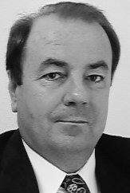 Dipl.-Ing.Tamás Szabó

Personal

Born: May 18, 1944 in Budapest, Hungary
Citizen and permanent resident in Germany 1969 - 2019
Family status: married, three children, two granddaughter

Contact

Szurdok utca 3A II 201 1118 Budapest /Hungary
e-mail: dbforum01@gmail.com
Telephone: +36 1 619 5809

Education

TU Dresden, Elektrotechnik, 1962 -1968, Dipl.-Ing.

Languages

Hungarian, German, English

Award

First Prize at Software-86 Budapest – Database Software dAccess III

1987-2001 IBM Germany /Munich
Database Architect
Project Manager, Database development in C++/Cobol, using ERWin modelling tool with IBM-DB2 database. Major objectives: Source code analysis, Quality assurance, over 1 million lines of code in C++, COBOL, PL/I, SQL, DB2 performance analysis, access optimization, Repository for the whole project, version control, configuration management

2004-2006 Research Institute, Hungarian Academy of Sciences
Director of Product Planing
New methods, technologies which provide competitive advantages in the field of consulting, system planning and integration. Co-operating in projects of European scale and in Germany.

Geschichte, Hintergrund

mein Vater
https://en.wikipedia.org/wiki/Károly_Szabó

Menschenretter 1945
http://mek.oszk.hu/09600/09621/pdf/wallenberg-ger.pdf

ARD - German Television in Munich
https://youtu.be/XbqUpSdAwBw

Keywords
TU Dresden, Prof. Hildebrand, Prof. Lehmann, Prof. Wunsch,

68-er Bewegung, Karl Steinbuch, Informatik System Quelle,
Softwarekriese, Imre Kertesz, Olympia AG,

Softlab, Harald Wieler, Ernst Denert, Maiborn, Neugebauer, Heldmann, Peter Schnupp, Christiane Floyd,

James Martin, Open-Source-Software, Wikipedia, Hypertext, Linux, Peopleware, Tom deMarco,

Kontes, Telekom, IBM, IMS, CICS, IBM DB2,
IBM System/360, AMAZON,

http://mek.oszk.hu/09000/09049/09049.pdf
https://www.spiegel.de/geschichte/ungarischer-judenretter-karoly-szabo-a-951355.html
https://de.wikipedia.org/wiki/Károly_Szabó
http://www.crisvandevel.de/R1V3.htm
https://de.wikipedia.org/wiki/Brunsviga_Maschinenwerke
https://de.wikipedia.org/wiki/Gerhard_Wunsch
https://de.wikipedia.org/wiki/Nikolaus_Joachim_Lehmann
https://de.wikipedia.org/wiki/John_von_Neumann
https://de.wikipedia.org/wiki/Von-Neumann-Architektur
"Der Designer eines Systems muss vollständig an der Implementierung teilnehmen. Wenn ich nicht an all diesen Aktivitäten teilgenommen hätte, wären buchstäblich Hunderte von Verbesserungen nie gemacht worden, weil ich nie an sie gedacht hätte oder nicht wahrgenommen hätte, warum sie wichtig waren. ".
https://de.wikipedia.org/wiki/Anekdote_zur_Senkung_der_Arbeitsmoral
https://de.wikipedia.org/wiki/Ernst_Denert
https://www.amazon.de/Software-Engineering-Methodische-Projektabwicklung-Ernst-Denert/dp/3642843441
https://en.wikipedia.org/wiki/Peopleware:_Productive_Projects_and_Teams
https://de.wikipedia.org/wiki/Tom_DeMarco
https://hu.wikipedia.org/wiki/Szerkesztő:Szabo_Tamas/invarianten
https://de.wikipedia.org/wiki/Teambildung
"Wir haben eine Programmiersprache entwickelt, in der Sie Programme zeichnen können. Wir haben es in allen Konsequenzen gemacht. Wir haben eine formale Definition von Syntax und Semantik gemacht. Hat sich das überhaupt durchgesetzt? Nein, das macht keinen Sinn. Es macht einfach keinen Sinn, Programme zu zeichnen. Es machte nur Sinn, weil wir unseren Ph.D. dafür bekommen haben. [Lachen]"
http://ethw.org/Oral-History:Ernst_Denert
https://en.wikipedia.org/wiki/Peter_Naur
https://en.wikipedia.org/wiki/Robert_W._Floyd
http://www.spiegel.de/spiegel/print/d-14020896.html
http://www.peter-becker.de/index.htm
https://link.springer.com/chapter/10.1007/978-3-642-69298-7_13
https://de.wikipedia.org/wiki/Peter_Schnupp
https://de.wikipedia.org/wiki/Christiane_Floyd
https://www.amazon.de/dp/3540430814/ref=pe_3044161_185740101_TE_item
https://en.wikipedia.org/wiki/James_Martin_(author)
https://www.computerwoche.de/a/die-dokumentation-einfach-verbieten,1191575
https://de.wikipedia.org/wiki/Wikipedia:Über_Wikipedia
https://de.wikipedia.org/wiki/Die_Kathedrale_und_der_Basar
https://de.wikipedia.org/wiki/Linus_Torvalds
https://de.wikipedia.org/wiki/Compuserve
https://de.wikipedia.org/wiki/Tim_Berners-Lee
https://en.wikipedia.org/wiki/Peopleware:_Productive_Projects_and_Teams
https://de.wikipedia.org/wiki/Tom_DeMarco
https://www.computerwoche.de/a/rechnungshof-kritisiert-kontes-vorhaben,1162914
https://de.wikipedia.org/wiki/KONTES
National Aeronautics and Space Administration
https://de.wikipedia.org/wiki/SAP
http://oxmaster.quicktunnels.net/start.php
https://de.wikipedia.org/wiki/Gated_Community
http://www.dgd-ub.de/fachbuch-d.html
https://www.computerwoche.de/a/datenmodellierung-ohne-medienbruch,1070746
https://www.tagesspiegel.de/kultur/kritik-an-der-68er-bewegung-altkanzler-schmidt-massenpsychose/209982.html
http://www.schmidtmaria.hu/publikaciok/v/verraten-und-verkauft/
https://de.wikipedia.org/wiki/Antipsychiatrie
Imre Kertész: Der überflüssige Intellektuelle (Vortrag von 1993), in: Ders., Die exilierte Sprache. S. 91f.
https://www.swr.de/-/id=21274044/property=download/nid=659892/p2jnrz/swr2-die-buchkritik-20180410.pdf
https://de.wikipedia.org/wiki/Edsger_W._Dijkstra
https://de.wikipedia.org/wiki/Einheitliches_System_Elektronischer_Rechentechnik
https://www.amazon.de/s/ref=nb_sb_noss?__mk_de_DE=ÅMÅŽÕÑ&url=search-alias%3Daps&field-keywords=kornél+Terplán
https://de.wikipedia.org/wiki/Computer_Measurement_Group
http://www.terplanfoundation.org
https://www.amazon.de/dp/3540430814/ref=pe_3044161_185740101_TE_item
https://link.springer.com/chapter/10.1007/978-3-662-40087-6_16
https://www.heise.de/ct/artikel/Versandhaus-Quelle-Am-Anfang-war-ein-grosser-Fluss-890227.html
https://de.wikipedia.org/wiki/Informatik
https://de.wikipedia.org/wiki/Renate_Schmidt
https://de.wikipedia.org/wiki/Karl_Steinbuch
https://de.wikipedia.org/wiki/Rezenzeffekt
https://de.wikipedia.org/wiki/Protowissenschaft
https://de.wikipedia.org/wiki/Walter_F._Tichy
https://db.in.tum.de/people/sites/bayer/Memoiren-Bayer.pdf?lang=de
In Google Books nach Lukacs und Naphta suchen
Ich glaube nicht, dass die Hauptsache das Zeichnen von Bildern ist.
http://tims-ideas.blogspot.de/2013/05/uml-in-practice-talk-at-icse-and-how.html
Suche bei Google Books: dr. Tensi Gröttrup
https://de.wikipedia.org/wiki/Protowissenschaft
https://www.amazon.de/Informatik-Eine-grundlegende-Einführung-Rechnerstrukturen/dp/3540632344/ref=sr_1_2?ie=UTF8&qid=1526711646&sr=8-2&keywords=manfred+broy
https://de.wikipedia.org/wiki/Nikolaus_Joachim_Lehmann
https://www.hugendubel.de/de/buch/ernst_denert_j_siedersleben-software_engineering-19299854-produkt-details.html?internal-rewrite=true
https://link.springer.com/chapter/10.1007%2F978-3-642-56774-2_7
https://www.xing.com/profile/Dirk_Taubner/cv
http://bertalsblog.blogspot.de/2012/10/ist-eine-habilitation-schadlich-fur.html
http://aendres.de/html/biography.htm
https://de.wikipedia.org/wiki/Que_Sera,_Sera
http://textarchive.ru/c-2979235-pall.html

